

Персональный сетевой экран

ViPNet Personal Firewall

Руководство пользователя
ФРКЕ.00002-04 90 01



Версия 3.1

© 1991 – 2026 ОАО "Инфотекс", Москва, Россия.

Этот документ входит в комплект поставки программного обеспечения, и на него распространяются все условия лицензионного соглашения.
Ни одна из частей этого документа не может быть воспроизведена, опубликована, сохранена в электронной базе данных или передана в любой форме или любыми средствами, такими как электронные, механические, записывающие или иначе, для любой цели без предварительного письменного разрешения ОАО "Инфотекс".
ViPNet является зарегистрированной торговой маркой программного обеспечения, разрабатываемого ОАО "Инфотекс".

Все торговые марки и названия программ являются собственностью их владельцев.

ОАО "Инфотекс"
127083, Москва, ул. Мишина, д.56 строение 2
Тел: (495) 737-61-96 (hotline), 737-61-92, факс 737-72-78

E-mail: hotline@infotecs.ru

WWW: http://www.infotecs.ru

СОДЕРЖАНИЕ
Введение 7
О данном документе 7
Как изучать документ 9
1 Общие положения 9
1.1 Назначение и ключевые возможности программы ViPNet Personal Firewall 9
1.2 Состав программного обеспечения 10
2 Требования к аппаратным средствам и операционной среде 11
3 Установка ViPNet Personal Firewall 11
4 Начало работы 11
4.1 Идентификация пользователя (ввод пароля пользователя) 12
4.2 Использование внешних устройств хранения данных для сохранения и считывания пароля 13
5 Способы запуска программы и завершения работы с ней 14
5.1 Запуск программы 15
5.2 Завершение работы с программой 15
6 Система окон и меню программы ViPNet Personal Firewall 15
6.1 Системное меню 15
6.2 Главное окно. Список и краткое описание основных окон программы 16
6.3 Главное меню 18
6.4 Кнопки на строке состояния 19
7 Настройка параметров обработки прикладных протоколов 20
8 Настройка веб-фильтров 21
8.1 Блокировка рекламы 22
8.2 Блокировка интерактивных элементов 24
8.3 Блокировка Cookies и Referer 25
8.4 Настройка исключений 26
9 Настройка режима авторизации 28
10 Выбор режима безопасности (окно Режимы) 30
11 Настройка сетевой фильтрации IP-трафика 31
11.1 Основные принципы фильтрации 31
11.2 Настройка сетевых фильтров 33
11.2.1 Возможности окна Сетевые фильтры 33
11.2.2 Создание правил 36
11.2.2.1 Настройка списка IP-адресов (окно IP-адрес) 37
11.2.3 Настройка фильтров протоколов 38
11.2.4 Настройка расписания применения фильтров 40
11.2.4.1 Настройка ежедневного расписания 41
11.2.4.2 Настройка еженедельного расписания 42
11.2.4.3 Описание окна Расписание 42
11.2.5 Добавление протоколов (Окно Список протоколов) 43
11.3 Настройка системы обнаружения атак (Окно Обнаружение Атак) 44
12 Просмотр результатов работы программы 46
12.1 Работа с журналом IP-пакетов 46
12.1.1 Формирование запроса на поиск информации (Окно Журнал IP-пакетов) 46
12.1.2 Результат поиска в журнале IP-пакетов (окно Журнал регистрации IP-пакетов) 48
12.1.3 Настройки параметров регистрации IP-пакетов в журнале (Окно Настройка Журнала) 50
12.1.4 Описание событий, отслеживаемых ПО ViPNet 52
12.1.4.1 События системы обнаружения атак 54
12.1.5 Работа с архивами журналов (Окно Архив журналов) 55
12.2 Информация об адресах блокированных IP-пакетов (Окно Блокированные IP-пакеты) 56
12.2.1 Настройка информирования пользователя о блокировании IP-пакетов (Окно Блокированные IP-пакеты -> Настройка) 58
12.3 Статистическая информация (окно Статистика) 58
12.3.1 Информация о числе пропущенных и блокированных IP-пакетов различного типа (Окно IP-пакеты) 59
12.3.2 Информация о числе заблокированных веб-фильтрами элементов веб-страниц (Окно Веб-фильтрация) 59
12.4 Просмотр информации о ПСЭ, времени работы программы и числе соединений (окно Personal Firewall) 61
13 Сервисные службы программы 61
13.1 Работа с конфигурациями программы (окно Конфигурации) 62
13.2 Блокировка компьютера (Кнопка Блокировки) 63
13.3 Смена пароля пользователя 64
13.3.1 Собственный пароль 64
13.3.2 Случайный пароль на основе парольной фразы 64
13.3.3 Случайный цифровой пароль 65
13.3.3.1 Электронная рулетка 65
14 Дополнительные возможности 66
14.1 Обеспечение синхронизации с КПК при помощи ActiveSync и центра устройств Windows Mobile 66
15 Работа в программе в режиме администратора 66
15.1 Вход в программу в режиме администратора 66
15.2 Настройки в окне Администратор 67
15.3 Просмотр журнала регистрации действий пользователя по изменению настроек безопасности в программе (окно Журнал событий) 68
15.4 Настройка конфигурации пароля пользователя (окно Настройки пароля) 70
15.5 Смена пароля администратора 71
Приложения 71
1 Глоссарий 71
2 Возможные неполадки и способы их устранения 72
2.1 Неправильно введенный пароль 72
2.2 Нет возможности работать с ресурсами глобальной сети Интернет 72
2.3 Программа не загружается 73
2.4 Недоступны настройки прикладных протоколов и веб-фильтров (отсутствует связь со службой Сервис ViPNet Firewall) 73
3 Действия пользователей, приводящие к нарушению работы программы ViPNet Personal Firewall 73
3.1 Удаление (изменение) файлов. Критичные к удалению файлы 73
3.2 Изменение порядка и способа запуска сетевых служб для 2000/XP/Server 2003/Vista 73
3.3 Изменение реестра 74
3.4 Установка на компьютер других персональных сетевых экранов (Firewall) 74
4 Резервное копирование и восстановление ViPNet Personal Firewall 74
5 Регламентное тестирование 74

Введение

О данном документе
Данное руководство предназначено для пользователей компьютеров, на которых установлена программа ViPNet Personal Firewall. В руководстве содержится информация, необходимая пользователю для использования ViPNet Personal Firewall.
Материал руководства пользователя ViPNet Personal Firewall организован следующим образом:
- В главе 1 (стр. 9) содержатся сведения о назначении ViPNet Personal Firewall, ключевых функциях и составе программного обеспечения.
- В главе 2 (стр. 11) представлены требования к аппаратным средствам и операционной среде для установки ViPNet Personal Firewall.
- В главе 3 (стр. 11) представлены краткие рекомендации по установке. Подробную инструкцию по установке и запуску ViPNet Personal Firewall читайте в отдельном документе "Инструкция по установке ViPNet Personal Firewall".
- Глава 4 (стр. 12) описывает начало работы с ViPNet Personal Firewall – ввод пароля, возможность его сохранения.
- В главе 5 (стр. 14) описаны способы запуска программы и завершения работы с ней.
- Глава 6 (стр. 15) полностью описывает интерфейс программы – систему окон и меню. В пункте 6.2 (стр. 16) приведен список основных окон программы и их краткое описание.
- В главе 7 (стр. 20) рассказано о настройке параметров обработки прикладных протоколов (привязки портов к протоколам).
- В главе 8 (стр.21) описываются настройки веб-фильтров для блокировки различной рекламы, интерактивных элементов (ActiveX, Java приложений, Flash-анимации, Javascript и VBScript сценариев), содержащихся в загружаемых веб-страницах, а также блокировки Cookies и Referer.
- В главе 9 (стр. 28) приведены допустимые режимы авторизации для входа в программу, описана настройка режима авторизации и сохранение пароля на внешнем устройстве.
- Можно использовать различные режимы безопасности, определяющие правила фильтрации трафика и, устанавливая которые, Вы можете увеличивать или уменьшать уровень защиты данных Вашего компьютера при работе в сети. О возможных режимах расскажет глава 10 (стр. 30).
- Глава 11 (стр. 31) посвящена настройкам сетевой фильтрации IP-трафика. В ней описаны принципы сетевой фильтрации, виды фильтров, настройки различных фильтров для блокирования или пропускания IP-пакетов по заданным параметрам.
- В разделе 11.2.1 (стр. 33) содержится информация о возможностях окна Сетевые фильтры.
- В разделе 11.2.2 (стр. 36) описываются настройки правил фильтрации.
- В разделе 11.2.3 (стр. 38) рассказано о добавлении фильтров протоколов.
- В пункте 11.2.4 (стр.40) описываются настройки расписания работы фильтров.
- В пункте 11.2.5 (стр.43) рассказано о добавлении протоколов в фильтр протоколов.
- Осуществить настройки для системы обнаружения атак (intrusion detection system IDS) можно в окне Обнаружение атак (см. раздел 11.3, стр. 44).
- ViPNet Personal Firewall собирает различную информацию по результатам своей работы по защите компьютера. Глава 12 (стр. 46) посвящена описанию просмотра результатов работы ViPNet Personal Firewall.
- В разделе 12.2 (стр. 56) и его подпунктах содержится описание окна Блокированные IP-пакеты. Это окно оперативной информации, где выводится список IP-адресов и протоколов, заблокированных программой. Как только происходит блокирование IP-адреса, этот адрес сразу появляется в окне Блокированные IP-пакеты. В разделе 12.2.1 (стр. 58) представлено описание настроек различных видов информирования о блокировании IP-пакетов.
- Для анализа проходящего через Ваш компьютер IP-трафика ведутся журналы регистрации IP-пакетов (раздел 12.1, стр. 46). В журнале имеется возможность подсчитать размер трафика, проходящего через компьютер.
- Настроить параметры запроса для просмотра журнала можно в окне Журнал IP-пакетов, описанном в разделе 12.1.1 (стр. 46).
- Работа с самим журналом описана в разделе 12.1.2 (стр. 48).
- В разделе 12.1.4 (стр. 52) приведено описание событий, отслеживаемых программой.
- Произвести настройки различных параметров, по которым будет фиксироваться информация в журнале можно в окне Настройка журнала, описанном в разделе 12.1.3, стр. 50.
- Работа с архивами журналов изложена в разделе 12.1.5, стр. 55.
- Просмотреть статистическую информацию о процессе выполнения программой задач по фильтрации сетевого трафика и веб-трафика, проходящего через компьютер, можно в окне Статистика, описанного в разделе 12.3 (стр. 58). Информация отображается в режиме реального времени (on-line).
- Просмотреть информацию о времени работы программы и числе соединений с другими компьютерами можно в окне ViPNet Personal Firewall, описанном в разделе 12.4 (стр. 61).
- В главе 13 (стр. 61) находится описание различных сервисных функций, предоставляемых ViPNet Personal Firewall.
- Предоставляется возможность создавать, сохранять, а потом использовать различные конфигурации программы под разными именами, используя окно Конфигурации (раздел 13.1, стр. 62).
- В разделе 13.2 (стр. 63) описаны действия по блокировке компьютера и (или) IP-трафика, используя кнопку Блокировки.
- В разделе 13.3 (стр. 64) описана процедура смены пароля пользователя.
- Глава 15 (стр. 66) расскажет о работе в программе в режиме администратора:
- Раздел 15.1 (стр. 66) содержит информацию о входе в программу в режиме администратора и о том, какие возможности предлагаются администратору.
- В разделе 15.2 (стр. 67) описано окно Администратор, в котором можно осуществить дополнительные настройки программы.
- Программа ViPNet Personal Firewall производит регистрацию событий по изменению пользователем и администратором настроек безопасности, и выводит информацию об этом в специальном журнале событий (раздел 15.3, стр. 68).
- В режиме администратора Вы можете также произвести настройки параметров пароля пользователя в окне Настройки пароля для его смены. Эти настройки описаны в разделе 15.4 (стр. 69).
- В разделе 15.5 (стр. 71) описана процедура смены пароля администратора.
Некоторые дополнительные материалы, также относящиеся к использованию ViPNet Personal Firewall, изложены в отдельных документах:
- "Инструкция по установке ViPNet Personal Firewall" – подробная инструкция по установке, запуску и удалению ViPNet Personal Firewall, находится в файле Быстрый_старт_pf. pdf.
- "Регистрация программных продуктов ViPNet" – инструкция по регистрации ViPNet Personal Firewall, находится в файле Регистрация_ViPNet.pdf.
- "Контроль приложений" – руководство пользователя по работе с модулем Контроль приложений, находится в файле Контроль_приложений. pdf. Модуль предназначен для защиты пользователя от несанкционированных попыток приложений, работающих на его компьютере, выполнить определенные действия в сети.
Эти документы входят в комплект поставки программного обеспечения ViPNet Personal Firewall.

Как изучать документ
Наиболее эффективный метод изучения ПО ViPNet – это изучение непосредственно за компьютером в диалоговом режиме, чтобы Вы могли попробовать самостоятельно произвести требуемые действия, прочитав очередную часть руководства. Большинство терминов, встречающихся по ходу прочтения документа, объяснены в специальном глоссарии, который находится в приложении 1, стр. 71. Мы постарались внести в глоссарий не только термины, уникальные для ViPNet, но и некоторые другие термины, использующиеся в документации ПО ViPNet.

Общие положения

Назначение и ключевые возможности программы ViPNet Personal Firewall
Программа ViPNet Personal Firewall – это персональный сетевой экран, обеспечивающий надежную защиту информационных ресурсов компьютера пользователя от несанкционированного доступа при работе в локальных сетях и сети Интернет.
Программа ViPNet Personal Firewall обладает следующими ключевыми возможностями:
- Защищает компьютер пользователя сразу после установки программы на компьютер и его перезагрузки (еще на этапе загрузки компьютера), без произведения дополнительных настроек. Программа имеет несколько режимов безопасности, в рамках которых пользователь может быстро выбрать уровень защиты своего компьютера (см. п. 9, стр. 28). По умолчанию устанавливается оптимальный режим Пропускать все исходящие соединения кроме запрещенных. В этом режиме пользователю разрешается по своей инициативе получить доступ к любому (незапрещенному фильтрами программы) ресурсу Интернета (или локальной сети) и входящий трафик от этого ресурса полностью контролируется. При этом компьютер пользователя остается "невидимым" для остальных ресурсов и доступ на компьютер с них полностью закрыт.
- Блокирует наиболее распространенные сетевые атаки посредством постоянного слежения за входящим и исходящим трафиком на предмет атак (см. п. 11.3, стр. 44).
- При просмотре Интернет-ресурсов, обеспечивает:
- блокировку наиболее распространенных баннеров, рекламы, всплывающих окон, которые могут отвлекать пользователя и приводить к увеличению интернет-трафика. Пользователь может расширить список блокируемых баннеров (см. п. 8.1, стр. 22);
- блокировку различных интерактивных элементов (ActiveX, Java-приложений, Flash-анимации, JavaScript и VBScript сценариев), которые могут реализовывать несанкционированные пользователем действия (см. п. 8.2, стр. 24);
- защиту от несанкционированного сбора информации о действиях пользователя в Интернете (путем блокирования Cookies и Referer) (см. п. 8.3, стр. 25).
- Пользователь может задать общие правила блокировки для всех веб-сайтов, а также задать список исключений для отдельных веб-сайтов (см. п. 8.4, стр. 26).
- Позволяет управлять параметрами обработки прикладных протоколов FTP, HTTP, SIP (привязкой портов к протоколам) (см. п. 7, стр. 20).
- При помощи встроенного модуля Контроль приложений обеспечивается защита компьютера пользователя на уровне приложений, путем контроля сетевой активности приложений. Это гарантирует блокирование любого неразрешенного пользователем приложения, при попытках последнего проявить сетевую активность. Например, модуль Контроль приложений позволяет блокировать работу программ – «троянских коней» (см. руководство пользователя "Контроль приложений").
- Опытным пользователям предоставляет гибкий инструмент для произведения детальной настройки сетевой фильтрации трафика по множеству параметров IP-пакета (IP-адресам, протоколам и портам) в соответствии со своими потребностями (см. п. 11, стр. 31).
- В процессе работы формируются различные журналы: регистрации IP-трафика (см. п. 12.1, стр. 46), сетевой активности приложений (см. руководство пользователя "Контроль приложений"), регистрации событий по изменению настроек безопасности в программе (см. п. 15.3, стр. 68). Также программа отображает в режиме on-line информацию о заблокированном трафике, различную статистическую информацию о зарегистрированном сетевом трафике и заблокированных веб-фильтрами элементах веб-страниц (см. п. 12.3, стр. 58). С помощью этой информации пользователь может легко проанализировать различные события, зафиксированные программой, а также эффективность работы программы.
- Предоставляет возможность настроить различные способы информирования пользователя о блокировании IP-пакетов (см. п. 12.2.1, стр. 58).
- В программе предусмотрен режим администратора, воспользоваться которым можно, если ввести соответствующий пароль (см. п. 15.1, стр. 66). После чего будут доступны дополнительные настройки программы и просмотр журнала регистрации событий по изменению пользователем настроек безопасности в программе.
- Существует возможность через заданное время после прекращения работы на компьютере, или, используя кнопку Блокировки (см. п. 13.2, стр. 63) , или сразу после загрузки компьютера закрыть доступ ко всем приложениям на рабочем столе, заблокировать весь IP-трафик или же выполнить эти действия одновременно.
- Предоставляется возможность сохранять текущие настройки программы в различные конфигурации, для того, чтобы потом просто выбирать ту либо иную конфигурацию в зависимости от потребностей (см. п. 13.1, стр. 62).
- Имеются средства для отслеживания срока действия пароля пользователя, возможность его смены (см. п. 13.3, стр. 64).
ViPNet Personal Firewall не обеспечивает защиты от таких атак, как анализ сетевого трафика, подмена серверов ARP, DNS, маршрутизаторов и др., связанных с попытками доступа к Вашей информации.

Состав программного обеспечения
Программа ViPNet Personal Firewall состоит из следующих модулей:
- Низкоуровневого Драйвера сетевой защиты ViPNet Драйвер, взаимодействующего непосредственно с драйвером сетевого интерфейса компьютера и контролирующего весь трафик обмена компьютера с внешней сетью.
- Программы Монитор, предоставляющей интерфейс пользователя для произведения различных настроек Драйвера и фиксирующей все необходимые события в специальных журналах регистрации IP-трафика (см. п.12.1, стр.46). Вы можете выгрузить эту программу, но Драйвер по-прежнему будет обеспечивать безопасность Вашего компьютера, при этом в журнале регистрации IP-трафика может сохраниться не вся информация о зафиксированном трафике, в то время пока программа Монитор была выгружена (см. п. 12.1.2, стр.48).
- Программы Контроль приложений, осуществляющей защиту от несанкционированных попыток приложений выполнить сетевую операцию (см. руководство пользователя "Контроль приложений").

Требования к аппаратным средствам и операционной среде
ПО ViPNet Personal Firewall может работать на IBM-совместимых компьютерах (стационарных или переносных) с модемом или сетевой платой со следующей рекомендуемой конфигурацией:
- Процессор - не менее Pentium III;
- ОЗУ - не менее 128 Мбайт;
- Свободное место на жестком диске - не менее 100 Мбайт;
- Операционная система - Windows 2000/XP/Server 2003/Vista.
Используемая версия программы Internet Explorer должна быть не ниже 6.0.
На компьютере не должно быть установлено никаких других ПСЭ (Firewall) (в т.ч. и ViPNet TermiNET).
На компьютере должны быть отключены службы, реализующие штатные механизмы удаленного управления операционной системой.

Установка ViPNet Personal Firewall
Внимание! Перед установкой ViPNet Personal Firewall убедитесь, что все другие Firewall удалены с Вашего компьютера. Использование ViPNet Personal Firewall одновременно с другими Firewall может привести к конфликтам между программами и вызвать проблемы с доступом в сеть.
Для установки необходимо запустить файл setup.exe, находящийся в установочном комплекте. Далее следуйте подсказкам программы установки.
Внимание! Программе Setup.exe необходимо, чтобы запускал ее пользователь, имеющий права администратора системы Windows. Поэтому обычному пользователю необходимо временно дать администраторские права для установки Personal Firewall, после чего их можно снять.
После установки программы ViPNet Personal Firewall на компьютер, она будет работать как полнофункциональная версия, однако срок ее работы ограничен 30 днями. Для того, чтобы программу можно было использовать по истечении этого периода, необходимо произвести ее регистрацию.
Подробную инструкцию по установке и первоначальному запуску ViPNet Personal Firewall читайте в отдельном документе "Инструкция по установке ViPNet Personal Firewall". Подробную инструкцию по регистрации ViPNet Personal Firewall читайте в документе "Регистрация программных продуктов ViPNet".
Внимание! После установки ViPNet Personal Firewall версии 3.1 поверх версии 2.8, действующие пароли администратора и пользователя потеряют силу. Начнут действовать новые пароли пользователя и администратора, принятые для версии 3.1 по умолчанию. После запуска программы Вы можете сменить пароли. В дальнейшем, после переустановки версий, пароли не изменятся.
Внимание! После установки новой версии программы поверх зарегистрированной старой версии и, если номер старой версии имеет отличие в первой цифре от номера новой версии (например, установлена версия 3.0 поверх 2.8), программа переходит в демо-режим с ограничением времени работы в 30 дней со дня установки новой версии. Для того чтобы программа вновь стала неограниченной по времени следует приобрести новый серийный номер и произвести регистрацию программы, или Вы можете снова установить старую версию программы. Если первая цифра номера версии устанавливаемой программы совпадает с первой цифрой ранее установленной программы, то новая регистрация не требуется.

Начало работы
При загрузке компьютера появится окно с приглашением ввести пароль (Рисунок 1).
Во время загрузки компьютера ViPNet Драйвер блокирует весь трафик, кроме некоторых протоколов, отвечающих за работу сетевых служб, например DHCP. После ввода пароля и полной загрузки ViPNet Personal Firewall, устанавливается режим безопасности, назначенный пользователем (по умолчанию режим 3).
При каждом запуске незарегистрированной программы ViPNet Personal Firewall на экране Вашего монитора будет появляться окно с предложением ее зарегистрировать. Подробно о регистрации читайте в отдельном документе "Регистрация программных продуктов ViPNet".
В программе имеется возможность вводить пароль пользователя с клавиатуры (см. п. 4.1, стр. 12) или с какого-либо внешнего устройства хранения данных (см. п. 4.2, стр. 13).
В программу можно войти также с паролем администратора (см. п. 15.1, стр. 66).

Идентификация пользователя (ввод пароля пользователя)
Для начала работы необходимо ввести пароль пользователя (Рисунок 1).
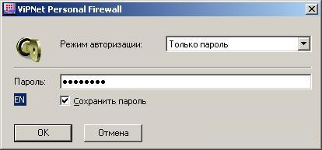

Рисунок 1
По умолчанию пароль пользователя – 11111111 (восемь единиц). Пароль уже введен в поле ввода, поэтому просто нажмите кнопку OK. Поскольку опция Сохранить пароль по умолчанию включена, то при нажатии кнопки OK пароль сохранится, т.е. при следующем входе в программу его не нужно будет набирать вручную. Если Вы желаете набирать пароль вручную, то выключите эту опцию и нажмите OK.
Замечание: После запуска программы Вы можете сменить пароль (см. п. 13.3, стр. 64).
Внимание! Если Вы откажетесь от ввода пароля, то при загрузке системы это будет означать, что Ваш компьютер становится открытым для внешнего вторжения (установится режим 5 – отключить драйвер). В режиме администратора (в окне Администратор) можно запретить возможность отказаться от ввода пароля (опция Обязательный ввод пароля при входе в операционную систему, см. п. 15.2).
Если программа обнаружит, что Вы ввели неправильный пароль, будет выдано предупреждающее сообщение, нажмите OK и запрос на ввод пароля повторится.
После ввода пароля, если ViPNet Personal Firewall впервые запускается на Вашем компьютере, запустится мастер первоначальной настройки Personal Firewall (подробнее читайте в отдельном документе "Инструкция по установке ViPNet Personal Firewall").
После проверки правильности ввода пароля Вы увидите на экране приглашение к работе, а затем – систему окон программы ViPNet Personal Firewall (Рисунок 2). При этом в области уведомлений на панели задач появится значок (), который означает, что ViPNet Personal Firewall запущен.
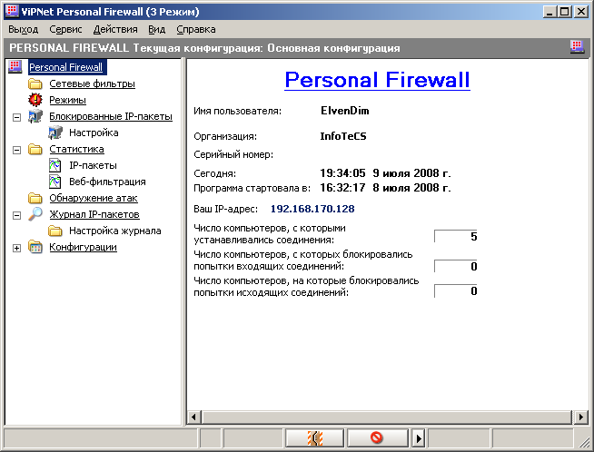

Рисунок 2
Если на Вашем компьютере было создано больше одной конфигурации (см. п. 13.1, стр. 62), то при запуске ViPNet Personal Firewall будет предложено выбрать нужную конфигурацию из списка сохраненных конфигураций. Отключить появление этого окна можно включив опцию Не показывать это сообщение в дальнейшем. Если опция включена, то будет загружена последняя используемая конфигурация.
Для получения дополнительных возможностей по настройке программы можно войти в программу с паролем администратора (п. 15.1, стр. 66).

Использование внешних устройств хранения данных для сохранения и считывания пароля
Для ввода и сохранения пароля в программе предусмотрена возможность использовать внешние устройства хранения данных. ПО ViPNet Personal Firewall поддерживает работу с несколькими типами внешних устройств. Подробную информацию о внешних устройствах читайте в документе "Информация о внешних устройствах хранения данных".
Сохранение пароля пользователя на каком-либо внешнем устройстве осуществляется при настройке режима авторизации (см. п. 9, стр. 28). По умолчанию режим авторизации настроен на ввод пароля с клавиатуры (режим Только пароль).
При установке режима Только устройство пароль пользователя будет записан на внешнее устройство. При входе в программу в этом режиме ввод пароля будет осуществляться с внешнего устройства (Рисунок 3).
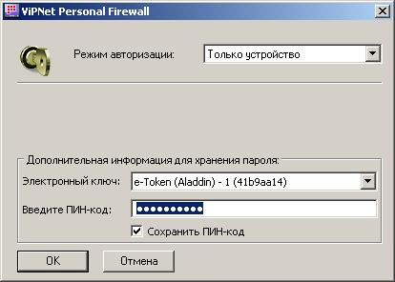
Рисунок 3
Для ввода пароля с внешнего устройства необходимо подключить устройство к компьютеру до запуска программы. После запуска программы все подключенные устройства будут перечислены в списке Электронный ключ. Выберите в списке нужное устройство, введите ПИН-код и нажмите кнопку ОК.
Замечание: В режиме авторизации Только устройство можно отказаться от считывания пароля с внешнего устройства и ввести пароль вручную. Для этого в списке Режим авторизации выберите режим Только пароль.
При установке режима авторизации Пароль и устройство на внешнее устройство будет записан Случайный Ключ Защиты Пользователя (СКЗП). Для входа в программу в этом режиме требуется не только ввести пароль, но также считать СКЗП с внешнего устройства (Рисунок 4).
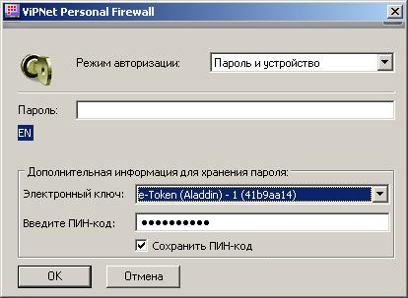
Рисунок 4
Внешнее устройство, на котором записан СКЗП, необходимо подключить к компьютеру до запуска программы. После запуска программы все подключенные устройства будут перечислены в списке Электронный ключ. Для входа в программу введите пароль, выберите в списке нужное устройство, введите ПИН-код и нажмите кнопку ОК.
После проверки правильности ввода пароля Вы увидите на экране приглашение к работе, а затем – систему окон программы ViPNet Personal Firewall (Рисунок 2).

Способы запуска программы и завершения работы с ней
В этой главе описаны способы запуска программы и завершения работы с ней.

Запуск программы
По умолчанию, после входа в Windows ViPNet Personal Firewall запускается автоматически после ввода пароля пользователя (см. п. 4.1).
Если Вы закрыли программу ViPNet Personal Firewall, то заново ее запустить Вы сможете самостоятельно несколькими способами.

Способ 1:
Нажмите на кнопку Пуск (Start) на панели задач Windows и в появившемся меню Windows выберите пункт Программы (Programs).
- Затем выберите пункты, соответствующие ПО ViPNet Personal Firewall. По умолчанию это ViPNet -> Personal Firewall, но, Вы могли изменить названия в процессе установки. Далее выберите пункт ViPNet Personal Firewall.
- После запуска программы на экране появится окно ввода пароля (Рисунок 1).
После ввода пароля появится главное окно программы ViPNet Personal Firewall. Если главное окно не появилось, то щелкните левой кнопкой мыши на значке в области уведомлений на панели задач.

Способ 2:
Также для запуска ViPNet Personal Firewall можно использовать ярлык на рабочем столе Windows, если в процессе установки Вы не отменили его создание.

Способ 3:
Можно запустить ViPNet Personal Firewall непосредственно из каталога установки. Для этого откройте каталог установки программы (по умолчанию C:\Program Files\InfoTeCS\ViPNet Personal Firewall) в каком-либо файловом менеджере (например, Windows Commander, Windows Explorer и т.д.), и запустите файл monitor.exe.

Завершение работы с программой
Для завершения работы программы (выгрузки ее из памяти компьютера) выберите пункт главного меню Выход. Данное действие доступно также, щелкнув правой кнопкой мыши на значке в области уведомлений на панели задач и, выбрав в появившемся меню пункт Выход. Программа будет выгружена, при этом ViPNet Драйвер продолжит свою работу в рамках тех настроек, которые были произведены монитором, но в журнале регистрации IP-трафика может сохраниться не вся информация о зафиксированном трафике, в то время пока программа Монитор была выгружена (см. п.12.1.2, стр.48).
Если в главном окне программы (Рисунок 2) в правом верхнем углу нажать на  (закрыть), то главное окно свернется в значок в области уведомлений на панели задач. Это действие не приведет в выгрузке программы из памяти.

Система окон и меню программы ViPNet Personal Firewall
Данная глава содержит краткие описания основных окон и меню программы, а именно:
- Системное меню, открываемое щелчком правой кнопки мыши на значке ViPNet Personal Firewall в области уведомлений на панели задач (см. п.6.1, стр.15);
- Структура и назначение основных окон программы. Подробное описание возможностей каждого из этих окон читайте в пунктах, указанных в скобках у названия каждого окна (см. п. 6.2, стр. 16);
- Главное меню (см. п. 6.3, стр. 18);
- Строка состояния (см. п. 6.4, стр. 19).

Системное меню
После запуска программы, в области уведомлений на панели задач появится значок .
Щелкнув правой кнопкой мыши на значке программы, откроется системное меню (Рисунок 5).
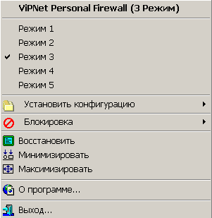

Рисунок 5
Системное меню состоит из следующих пунктов:
- Режим 1 – Режим 5 – выбор режима работы программы, для выбора установите флажок напротив нужного режима. Более подробно о режимах читайте в п. 9 (стр. 28).
- Установить конфигурацию – выбор нужной конфигурации, если их несколько. Более подробно о конфигурациях читайте в п. 13.1 на стр. 62.
- Блокировка – выбор типа блокировки и блокирование компьютера, действие аналогично использованию кнопки блокировки (п. 13.2, стр. 63).
- Восстановить – главное окно программы отобразится на экране.
- Минимизировать – главное окно программы свернется в кнопку на панели задач.
- Максимизировать – увеличение главного окна программы до размера экрана.
- О программе… – вызов окна с информацией о серийном номере, текущей версии продукта и адресах, по которым можно связаться с разработчиками. В этом окне Вы можете прочитать и распечатать лицензионное соглашение. Серийный номер отображается в том случае, если ViPNet Personal Firewall зарегистрирован.
- Выход… – выход из программы ViPNet Personal Firewall (выгрузка ее из памяти компьютера).

Главное окно. Список и краткое описание основных окон программы
После запуска программы на экране откроется главное окно. Главное окно программы поделено на две панели. В левой панели в виде дерева отображена структура основных окон. В правой панели отображено содержимое окна, выбранного в этом дереве (Рисунок 6).

Рисунок 6
Программа имеет следующие основные окна (Рисунок 6):
- Personal Firewall (п. 12.4, стр. 61) – окно отображает информацию о работе ПО ViPNet.
- Сетевые фильтры (п. 11.2.1, стр. 33) – настройка фильтрации IP-трафика.
- Блокированные IP-пакеты (п. 12.2 стр. 56) – в этом окне выводится список IP-адресов и протоколов, заблокированных программой ViPNet Драйвер после его старта.
- Настройка (п. 12.2.1, стр. 58) – настройка информирования о блокировании IP-пакетов.
- Режимы (п. 9, стр. 28) – настройка режимов безопасности.
- Статистика – on-line информация о выполнении программой различных задач:
- IP-пакетов (п. 12.3.1, стр. 59) – информация о количестве обработанных IP-пакетов (пропущенных и заблокированных).
- Веб-фильтрация (п. 12.3.2, стр. 59) – информация о количестве заблокированных веб-фильтрами элементов веб-страниц.
- Обнаружение атак (п. 11.3 стр. 44) – настройки системы обнаружения вторжений.
- Журнал IP-пакетов (п. 12.1.1 стр. 46) – окно для формирования запроса на поиск информации в Журнале регистрации IP-пакетов.
- Настройка журнала (п. 12.1.3 стр. 50) – настройки параметров, по которым будет фиксироваться информация об IP-пакетах в журнале.
- Архив журналов (п. 12.1.5, стр. 55) – просмотр архива журналов. Окно отображается только в случае наличия архива.
- Конфигурации (п. 13.1 стр. 62) – в этом окне можно создавать, сохранять и устанавливать конфигурации с различными настройками.
- Администратор (п. 15.2, стр.67) – это окно отображается, если был введен пароль администратора. В окне предоставляется возможность произвести дополнительные настройки программы.

Главное меню
В верхней части главного окна расположено главное меню. Доступность некоторых пунктов меню зависит от того, где находится фокус.
Меню главного окна (Рисунок 6) содержит пункты (в скобках справа от названий пунктов меню указаны горячие клавиши):
- Выход – выход из программы ViPNet Personal Firewall (выгрузка из памяти компьютера); данное действие доступно также, если щелкнуть правой кнопкой мыши на значке в области уведомлений на панели задач и в появившемся меню выбрать пункт Выход.
- Сервис
- Параметры пароля пользователя… – пункт предназначен для вызова окна Настройки пароля для настройки параметров пароля пользователя (см. п. 15.4, стр. 69). Этот пункт меню будет доступен только после входа в программу с паролем администратора (п.15.1, стр.66).
- Смена пароля пользователя… – пункт предназначен для изменения пароля пользователя (см. п. 13.3, стр. 64).
- Вход/Выход администратора – вход в режим администратора или выход из него (см. п.15.1, стр.66).
- Смена пароля администратора – смена пароля администратора (см. п. 15.5, стр. 71).
- Настройка… – вызов окна Настройка для настройки параметров обработки прикладных протоколов (см. п. 7, стр. 20), настройки веб-фильтров (см. п. 8, стр. 21) и настройки режима авторизации (см. п. 9, стр. 28).
- Действия
- Папки – по этому пункту меню доступны следующие подпункты:
- Создать новую папку (Ctrl+N) – создание новой папки в окне Сетевые фильтры;
- Переименовать (Ctrl+R) – переименование ранее созданной пользователем папки;
- Удалить (Del) – удаление ранее созданной пользователем папки, если она пустая.
- Правила доступа – по этому пункту меню доступны следующие подпункты (подпункты доступны, только если выбрана одна запись окна Сетевые фильтры):
- Открыть… (Ctrl+E) – открытие окна, соответствующего записи, на которой стоял курсор;
- Создать новое правило доступа… (Ins) – добавление нового правила фильтрации в окно Сетевые фильтры (см. п. 11.2.2, стр. 36);
- Добавить Фильтр протоколов… (Ctrl+Ins) – добавление фильтра протоколов, откроется окно Фильтр протоколов (см. п. 11.2.3, стр. 38), где можно настроить фильтры по портам и протоколам;
- Удалить… (Del) – удаление правил фильтрации (правил доступа и фильтров протоколов).
- Определить имя… – программа попытается определить сетевое имя для конкретного IP-адреса (первый адрес из правила доступа). Пункт меню доступен в окне Блокированные IP-пакеты, только если выбран один узел.
- Журнал регистрации IP-пакетов – откроется журнал регистрации IP-пакетов (см. п. 12.1.2, стр. 48). Пункт меню доступен в окне Блокированные IP-пакеты, только если выбран один узел.
- Вид – настройка внешнего вида главного окна
- Строка состояния – при включении опции появится строка состояния внизу окна; по умолчанию опция включена.
- Справка
- Содержание – вызов справочной системы на странице содержания.
- Указатель – вызов справочной системы на странице указателей.
- Регистрация… – вызов окна регистрации программы ViPNet Personal Firewall (см. отдельный документ Регистрация программных продуктов ViPNet).
- О программе – вызов окна с информацией о серийном номере, текущей версии продукта и адресах, по которым можно связаться с разработчиками. В этом окне Вы можете прочитать и распечатать лицензионное соглашение. Серийный номер отображается в том случае, если ViPNet Personal Firewall зарегистрирован.

Кнопки на строке состояния
В нижней части главного окна расположена строка состояния. Вы можете скрыть строку состояния с экрана, щелкнув по пункту меню Вид -> Строка состояния (до удаления флажка).

Рисунок 7
На строке состояния находятся следующие кнопки (Рисунок 7):
– вызов программы Контроль приложений (см. руководство пользователя "Контроль приложений").
– кнопка блокировки. Позволяет Вам по собственному желанию закрыть доступ ко всем приложениям на рабочем столе, заблокировать весь IP-трафик или же выполнить эти действия одновременно (см. п. 13.2, стр. 63).

Настройка параметров обработки прикладных протоколов
По умолчанию программа ViPNet Personal Firewall осуществляет обработку прикладных протоколов FTP, HTTP, SIP по определенным параметрам.
Обработка протокола FTP и протокола SIP обеспечивает на компьютере работоспособность FTP-клиента в активном режиме и IP-телефонии соответственно, без дополнительных настроек сетевых фильтров. Обработка протокола HTTP позволяет настроить и использовать веб-фильтры.
Внимание! При работе ViPNet Personal Firewall во 2 режиме безопасности для возможности обработки протоколов должны быть настроены сетевые фильтры в окне Сетевые фильтры для пропуска IP-пакетов с соответствующими параметрами протокола и портов.
Настройка параметров обработки прикладных протоколов, а также отключение обработки прикладных протоколов производятся в окне Настройка в разделе Прикладные протоколы (Рисунок 8). Окно Настройка открывается с помощью пункта главного меню Сервис -> Настройка….
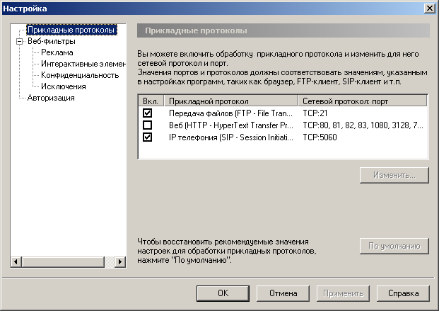
Рисунок 8
В правой части окна отображается список прикладных протоколов, параметры их обработки (соответствующие транспортные протоколы и порты), а также индикатор включения обработки прикладных протоколов (в колонке Вкл.).
По умолчанию обработка всех прикладных протоколов, кроме HTTP, включена (колонка Вкл. помечена флажком). Транспортный протокол и списки портов, которые обычно используются прикладными протоколами для своей работы, уже настроены в программе по умолчанию.
Значения портов и протоколов, заданные в окне Прикладные протоколы, должны соответствовать значениям, указанным в соответствующих настройках прикладных протоколов в таких программах, как браузер, FTP-клиент, SIP-клиент и т.п. Если эти программы используют протоколы и порты, отсутствующие в настройках Personal Firewall по умолчанию, то соответственно измените настройки параметров обработки прикладных протоколов в окне Прикладные протоколы.
Внимание! Если настройки недоступны, и в окне Прикладные протоколы отображается сообщение об отсутствии связи со службой Сервис ViPNet Firewall, то о способах устранения проблемы читайте приложение 2.4.
В окне доступны следующие действия:
- Изменение параметров обработки прикладных протоколов. Для изменения параметров обработки прикладных протоколов выберите строку с протоколом и нажмите кнопку Изменить, или два раза щелкните левой кнопкой мыши на строке с протоколом. Откроется окно изменения настройки прикладного протокола (Рисунок 9).
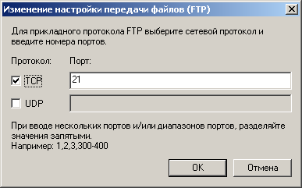
Рисунок 9
Для каждого прикладного протокола это окно имеет свое название.
Для изменения настроек (Рисунок 9) включите флажок транспортного протокола (если он еще не включен), введите значения портов или диапазонов портов, разделяя их запятыми, и нажмите OK. Если выключить флажки всех протоколов и нажать OK, то будет отключена обработка соответствующего прикладного протокола.
- Восстановление настроек, заданных по умолчанию. Вы можете восстановить настройки прикладных протоколов, заданные по умолчанию, для этого в окне Прикладные протоколы (Рисунок 8) нажмите кнопку По умолчанию.
- Отключение обработки протоколов. Для отключения обработки протокола щелкните левой кнопкой мыши на флажке в колонке Вкл. для выбранного протокола, флажок исчезнет. При отключении прикладного протокола HTTP не будут действовать настроенные веб-фильтры (см. п.8) и сами настройки станут недоступны.
Для применения установленных параметров нажмите кнопку OK или Применить в окне Прикладные протоколы (Рисунок 8).

Настройка веб-фильтров
В настоящее время в сети Интернет появляется все больше и больше сайтов, которые содержат опасные интерактивные элементы, реализующие несанкционированные пользователем действия при посещении сайтов, а также осуществляющие сбор информации о действиях пользователя в Интернете. Все большее количество сайтов содержит неконтролируемый пользователем поток информации рекламного характера в виде баннеров (графических, анимационных Flash-баннеров) и всплывающих (popup, popunder) окон, отвлекающих пользователя и приводящих к увеличению интернет-трафика.
Для защиты от подобных опасных объектов ViPNet Personal Firewall предоставляет возможность настроить веб-фильтры. Веб-фильтры позволяют заблокировать различную рекламу, интерактивные элементы (ActiveX, Java приложения, Flash-анимацию, Javascript и VBScript сценарии), содержащиеся в загружаемых веб-страницах, а также настроить блокировку Cookies и Referer. Вы можете задать индивидуальные веб-фильтры для отдельных веб-сайтов.
Часть фильтров по блокировке различного рода баннеров и всплывающих окон уже настроена в ViPNet Personal Firewall по умолчанию.
Настройки веб-фильтров производятся в окне Настройка в разделе Веб-фильтры (Рисунок 10). Окно Настройка открывается с помощью пункта главного меню Сервис -> Настройка….
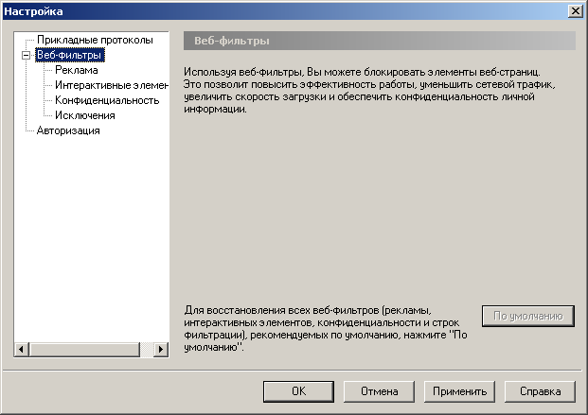
Рисунок 10
Настройка веб-фильтров доступна только в случае включения обработки протокола HTTP в окне Настройки\Прикладные протоколы (Рисунок 8, п. 7).
Внимание! Если настройки недоступны, и в окне Прикладные протоколы отображается сообщение об отсутствии связи со службой Сервис ViPNet Firewall, то о способах устранения проблемы читайте приложение 2.4.
В случае если веб-фильтры в окнах Реклама, Интерактивные элементы, Конфиденциальность были Вами изменены, то можно восстановить их в значения по умолчанию при помощи кнопки По умолчанию.
О настройках веб-фильтров читайте далее.

Блокировка рекламы
Блокировка рекламы способствует более комфортному просмотру веб-сайтов, поскольку не нужно отвлекаться на всплывающую рекламу и мелькающие баннеры, а также увеличению скорости открытия веб-страниц и уменьшению сетевого трафика.
Для настройки веб-фильтров блокирования рекламы на просматриваемых сайтах выберите в левой части окна Настройка раздел Веб-фильтры\Реклама (Рисунок 11).
, 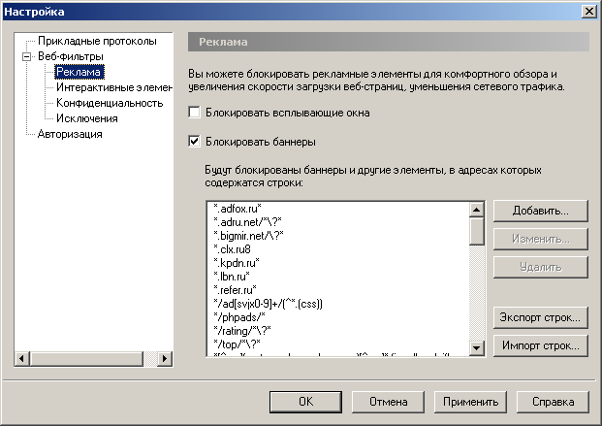
Рисунок 11
Параметры блокировки рекламы настраиваются в правой части окна. По умолчанию опция блокировки всплывающих окон (опция Блокировать всплывающие окна) выключена, опция блокировки баннеров (опция Блокировать баннеры) включена. ViPNet Personal Firewall блокирует баннеры, наиболее распространенные на сегодняшний день, список шаблонов адресов этих баннеров содержится в окне Реклама ниже опции Блокировать баннеры в виде списка строк фильтрации (Рисунок 11). Принцип блокировки баннеров следующий: будут блокированы баннеры и другие элементы, в адресах которых содержатся строки из списка (Рисунок 11). Результатом блокирования баннера является его полное удаление с веб-страницы. Результатом блокирования всплывающих окон является отсутствие всплывающих окон при просмотре веб-страниц.
Для списка строк фильтрации баннеров доступны следующие действия (действия доступны только если включена опция Блокировать баннеры):
- Добавление строк фильтрации баннеров в список. Для добавления строки фильтрации нажмите кнопку Добавить…, откроется окно Строка фильтрации (Рисунок 12).
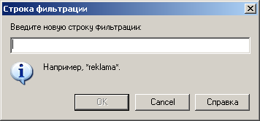
Рисунок 12
Введите строку фильтрации баннера, который Вы желаете блокировать. Строка фильтрации может содержать либо полный адрес баннера (URL баннера), либо его шаблон (часть URL баннера). При задании шаблона баннера можно использовать следующие символы:
- * – любая последовательность любых символов.
- ? – любой единичный символ.
- [ ] – соответствует любому единичному символу из числа заключенных в скобки. В скобках также можно задавать диапазоны символов с помощью "-". Например, выражение [abс0-9] задаёт один символ, которой может быть буквами "а", "b", "с" или любой цифрой.
- [^ ] – соответствует символу отличному от тех, которые заданы в [ ]. Например, выражение [^abс0-9] задаёт один символ, кроме букв "а", "b", "с" или любой цифры.
- \ – отменяет действие специального символа. Например, выражение \? рассматривается как символ "?".
- | – операция "или". Например, выражение abc|bds означает последовательность символов "abc" или последовательность символов "bds".
- ( ) – круглые скобки объединяют последовательность символов в один «мета-символ». Круглые скобки используются для построения сложных, вложенных выражений. Например, выражение (abсd) задаёт последовательность символов "abcd".
- (^ ) – соответствует значению отличному от тех, которые заданы в (). Например, выражение (^abсd) задаёт что угодно, кроме последовательности символов "abcd".
- + – выражение, стоящие перед "+", может повторяться один или более раз. В операцию "+" войдут все символы, которые смогут интерпретироваться как повторяющиеся. Например, a+ будет соответствовать "a", "aа", "ааа" и т.д. При этом выражение, которое следует за "+" не учитывается. Например, a+a не будет соответствовать "aa", так как "а+" поглотит два "а".
- ++ – тоже, что и "+", но в операцию "++" не войдут символы, которые могут быть распознаны выражением после "++". Например, строку "aba" распознает выражение [аb]++а, но не распознает выражение [аb]+а.
По окончании ввода строки фильтрации нажмите OK, строка фильтрации появится в списке (Рисунок 11).
- Редактирование строк фильтрации баннеров из списка. Для редактирования строки фильтрации выберите строку и нажмите кнопку Редактировать…, в открывшемся окне отредактируйте строку фильтрации и нажмите OK. Отредактированная строка фильтрации появится в списке строк (Рисунок 11).
- Удаление строк фильтрации баннеров из списка. Для удаления строки фильтрации выберите строку и нажмите кнопку Удалить. Строка будет удалена из списка после подтверждения удаления в появившемся окне.
- Сохранение списка строк фильтрации блокируемых баннеров в текстовый файл. Для сохранения нажмите кнопку Экспорт строк, в открывшемся окне введите имя файла для сохранения строк фильтрации. По умолчанию предлагается файл Web-filters.xml.
- Импорт списка строк фильтрации блокируемых баннеров из текстового файла. Для импорта сохраненного ранее списка строк фильтрации нажмите кнопку Импорт строк, в открывшемся окне укажите текстовый файл откуда будет осуществлен импорт строк фильтрации.
Замечание: Функции экспорта и импорта полезны для переноса списка строк фильтрации блокируемых баннеров с одного компьютера на другой, а также для создания резервных копий.
Настройте опции в соответствии с Вашими потребностями. Для применения установленных параметров нажмите кнопку OK или Применить в окне Реклама (Рисунок 11).
Замечание: На некоторых веб-сайтах всплывающие окна используются для предоставления какой-либо функциональности, поэтому при включенной опции Блокировать всплывающие окна могут возникнуть проблемы с доступом к информации на таких сайтах. Для обеспечения нормального отображения информации на таких сайтах внесите их в список исключений (см. п. 8.4) и отключите для них блокировку всплывающих окон.

Блокировка интерактивных элементов
Блокировка различных интерактивных элементов способствует увеличению скорости открытия веб-страниц, уменьшению сетевого трафика и обеспечению сохранности личной информации на Вашем компьютере при работе в Интернете.
Для настройки веб-фильтров блокирования различных интерактивных элементов на просматриваемых сайтах выберите в левой части окна Настройка раздел Веб-фильтры\Интерактивные элементы (Рисунок 13).
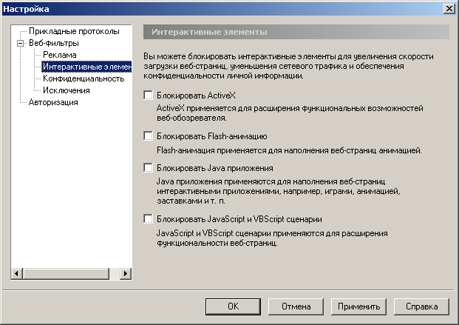
Рисунок 13
Параметры блокировки интерактивных элементов настраиваются в правой части окна. По умолчанию все опции выключены, никакие интерактивные элементы не блокируются. Чтобы заблокировать интерактивные элементы ActiveX, Flash-анимацию, Java-приложения, JavaScript и VBScript сценарии установите флажки в соответствующие опции.
Для применения установленных параметров нажмите кнопку OK или Применить (Рисунок 13).
Замечание: На некоторых веб-сайтах для предоставления какой-либо функциональности используются JavaScript и VBScript сценарии, поэтому при включенной опции Блокировать JavaScript и VBScript сценарии могут возникнуть проблемы с доступом к информации на таких сайтах. Для обеспечения нормального отображения информации внесите их в список исключений (см. п. 8.4) и отключите для них блокировку JavaScript и VBScript сценариев.

Блокировка Cookies и Referer
Блокировка Cookies и Referer позволяет обеспечить защиту от несанкционированного сбора информации о Ваших действиях в Интернете.
Для настройки блокировки использования Cookies и Referer выберите в левой части окна Настройка раздел Веб-фильтры\Конфиденциальность (Рисунок 14).

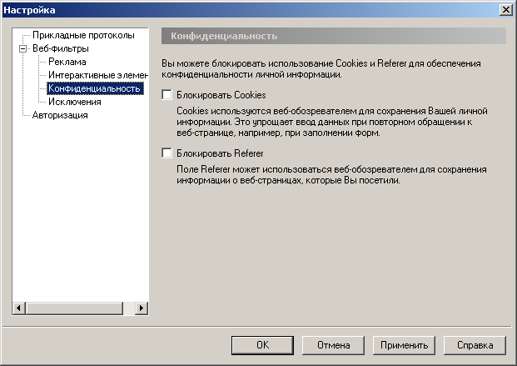
Рисунок 14
Параметры блокировки настраиваются в правой части окна. По умолчанию все опции выключены, т.е. Cookies и Referer не блокируются. Чтобы заблокировать использования Cookies и Referer установите флажки в соответствующие опции.
Для применения установленных параметров нажмите кнопку OK или Применить (Рисунок 14).

Настройка исключений
Если при просмотре некоторых сайтов у Вас возникают проблемы с доступом к информации, связанные с блокировкой большой части содержимого сайта настроенными общими веб-фильтрами, Вы можете добавить такие сайты в список исключений и задать для них индивидуальные веб-фильтры.
Для настройки исключений выберите в левой части окна Настройка раздел Веб-фильтры\Исключения (Рисунок 15).

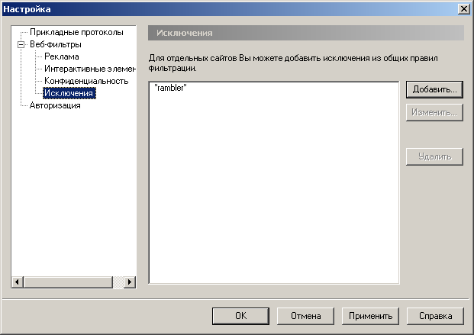
Рисунок 15
Настройки производятся в правой части окна:
- Добавление сайта и настройка для него индивидуального веб-фильтра.
Для добавления сайта нажмите кнопку Добавить…, откроется окно Добавление веб-фильтров (Рисунок 16).
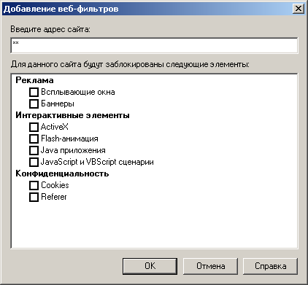
Рисунок 16
Введите адрес сайта, для которого Вы желаете настроить индивидуальный фильтр, в строку Введите адрес сайта. Адрес сайта может содержать либо полный адрес (URL), либо его шаблон (часть URL). При задании шаблона адреса можно использовать такие же символы, как и при задании шаблонов баннеров (см. п. 8.1, абзац 1).
Далее настройте параметры блокировки различных интерактивных элементов на указанном сайте. По умолчанию все элементы разрешены, соответствующие опции не помечены флажками. Для того чтобы включить блокировку какого-либо интерактивного элемента установите флажок в опции перед именем элемента.
Замечание: Блокировка баннеров (если включена опция Баннеры) осуществляется в соответствии со списком шаблонов баннеров из раздела Веб-фильтры\Реклама (Рисунок 11).
По окончании настройки нажмите OK, адрес сайта появится в списке сайтов исключений (Рисунок 15).
- Изменение индивидуального веб-фильтра. Для изменения веб-фильтра нажмите кнопку Изменить…, в открывшемся окне отредактируйте адрес сайта и (или) параметры веб-фильтра и нажмите OK.
- Удаление сайта из списка исключений. Для удаления выберите строку с именем сайта и нажмите кнопку Удалить. Сайт и настроенные для него индивидуальные веб-фильтры будут удалены из списка исключений после подтверждения удаления в появившемся окне. После применения настроек для удаленного сайта начнут действовать общие веб-фильтры.
Настройте индивидуальные веб-фильтры в соответствии с Вашими потребностями. Для применения установленных параметров нажмите кнопку OK или Применить в окне Исключения (Рисунок 15).

Настройка режима авторизации
В программе ViPNet Personal Firewall предусмотрены следующие режимы авторизации:
- Только пароль – в этом режиме для входа в программу необходимо ввести пароль с клавиатуры.
- Только устройство – в этом режиме пароль пользователя будет записан на внешнее устройство. Для входа в программу в этом режиме необходимо подключить устройство к компьютеру для ввода пароля с этого устройства.
Замечание: В режиме авторизации Только устройство можно отказаться от считывания пароля с внешнего устройства и ввести пароль вручную.
- Пароль и устройство – в этом режиме на внешнее устройство будет записан так называемый Случайный Ключ Защиты Пользователя (СКЗП). Для входа в программу в этом режиме необходимо подключить устройство к компьютеру для считывания СКЗП, а также ввести пароль с клавиатуры.
Настройка режима авторизации пользователя производится в окне Настройка в разделе Авторизация (Рисунок 17). Окно Настройка открывается с помощью пункта главного меню Сервис -> Настройка….
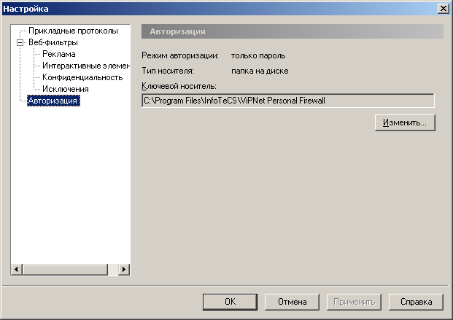
Рисунок 17
В разделе Авторизация отображается текущая настройка режима авторизации (по умолчанию Только пароль). Чтобы изменить режим авторизации, нажмите кнопку Изменить…, откроется окно Режим авторизации (Рисунок 18).
Рисунок 18
Выберите из списка нужный режим авторизации. Если выбран режим Только устройство или Пароль и устройство, то в окне Режим авторизации появится раздел для задания дополнительной информации (Рисунок 19).
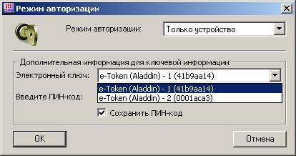
Рисунок 19
Для сохранения пароля/СКЗП на каком-либо внешнем устройстве должны быть установлены соответствующие драйверы и устройство должно быть подключено к компьютеру. В списке Электронный ключ будут присутствовать все устройства, подключенные на данный момент. Выберите из списка нужное устройство, введите ПИН-код и нажмите кнопку ОК. Чтобы не вводить ПИН-код каждый раз при считывании информации с устройства, включите опцию Сохранить ПИН-код.
Для успешной записи информации на внешнее устройство необходимо соблюсти все условия для соответствующего устройства, приведенные в документе "Информация о внешних устройствах хранения данных".
Для применения нового режима авторизации нажмите кнопку OK или кнопку Применить в окне Настройка (Рисунок 17).

Выбор режима безопасности (окно Режимы)
Программа ViPNet Personal Firewall имеет несколько режимов безопасности. Изменение режима безопасности позволяет увеличивать или уменьшать уровень защиты данных Вашего компьютера при работе в сети. Режим безопасности определяет типовое правило фильтрации IP-пакетов, которое в дальнейшем можно модифицировать настройками сетевых фильтров для пакетов определенного типа (для конкретных адресов, протоколов и портов) в окне Сетевые фильтры (см. п. 11.2.1).
Для работы предусмотрено три основных режима безопасности:
- 1 режим (Блокировать IP-пакеты всех соединений) блокирует все IP-пакеты независимо от сетевых фильтров, настроенных в окне Сетевые фильтры. Это режим максимальной защиты компьютера и эквивалентен физическому отключению Вашего компьютера от сети.
- 2 режим (Блокировать все соединения кроме разрешенных). В этом режиме без дополнительных настроек сетевых фильтров в окне Сетевые фильтры Ваш компьютер не сможет взаимодействовать с другими ресурсами сети. По умолчанию, разрешены лишь некоторые безопасные типы трафика, позволяющие компьютеру получить IP-адрес и подготовиться к работе в сети (более подробно см. п. 11.2). Данный режим обычно используется опытными пользователями для тонкой настройки самых необходимых видов трафика.
- 3 режим (Пропускать все исходящие соединения кроме запрещенных). В этом режиме по умолчанию пропускаются все инициативные исходящие соединения с Вашего компьютера, и блокируется любой несанкционированный входящий трафик. Это оптимальный режим защиты, рекомендуемый обычным пользователям.
Для тестовых целей существуют следующие режимы:
- 4 режим (Пропускать все соединения). В этом режиме компьютер не защищен от несанкционированного доступа из сети, независимо от сетевых фильтров, настроенных в окне Сетевые фильтры. Режим предназначен для тестовых кратковременных проверок.
- 5 режим (Пропускать IP-пакеты без обработки). В этом режиме отключается вся обработка трафика и его фильтрация. Режим предназначен для тестовых кратковременных проверок. В этом режиме не ведется журнал регистрации IP-пакетов.
По умолчанию ViPNet Personal Firewall устанавливается в 3 режим, если Вы не изменили эту настройку в мастере первоначальной настройки. Режим 3 является оптимальным режимом защиты и при этом практически во всех случаях обеспечивает всю необходимую функциональность компьютера при его работе в сети.
Установка режима безопасности работы Вашего компьютера в сети производится в окне Режимы (Рисунок 20).
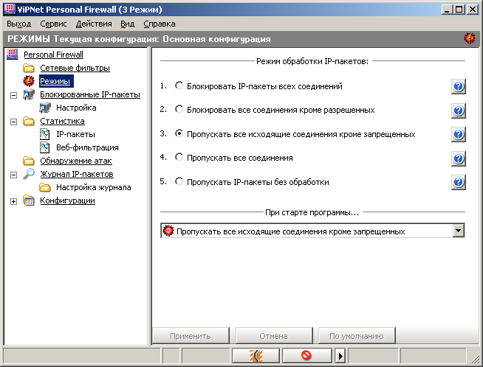

Рисунок 20
Для выбора режима, следует установить переключатель напротив нужного режима. Если требуется, чтобы при последующих запусках Personal Firewall устанавливался такой же режим, то выберите этот режим из выпадающего списка в разделе При старте программы… Для сохранения изменений нажмите кнопку Применить.
Изменить режим безопасности можно также с помощью системного меню, которое вызывается щелчком правой кнопки мыши на значке программы в области уведомлений на панели задач. Сверху полужирным шрифтом будет выделен текущий режим. Чтобы его изменить следует поставить флажок напротив нужного.
Для восстановления режима по умолчанию (режима 3) нажмите кнопку По умолчанию.
Замечание: Если на Вашем компьютере установлена ОС Windows XP (SP 2 и выше), то при включении 4 или 5 режима Windows Security Center (если не отключены настройки оповещения) сообщит об отключении ViPNet Firewall (т.е. защиты Вашего компьютера программным обеспечением ViPNet).
Во всех режимах (кроме последнего – Режим №5 Пропускать IP-пакеты без обработки) ViPNet Personal Firewall осуществляет мониторинг трафика и отражает информацию о соединениях в соответствующих журналах IP-пакетов (см. п. 12.1, стр. 46).

Настройка сетевой фильтрации IP-трафика
Одной из основных функций ViPNet Personal Firewall является сетевая фильтрация IP-пакетов. Фильтры предназначены для блокирования/пропускания IP-пакетов в зависимости от протокола, параметров протокола, направления соединения или направления пакета, внешних адресов пакета, времени прохождения пакета.

Основные принципы фильтрации
Сетевые атаки из внешней сети, где источник атаки, при умелом действии атакующего, очень сложно обнаружить, являются крайне опасными. Также непросто принять адекватные оперативные меры по пресечению атаки. Поэтому такой трафик подвергается последовательной комплексной фильтрации. Фильтрации подвергается весь трафик, который циркулирует между сетевым интерфейсом компьютера и стеком TCP/IP.
Для того, чтобы правильно выполнить настройки правил фильтрации, необходимо понимать основные принципы осуществления фильтрации трафика:
Правила фильтрации IP-трафика являются результатом действия выбранного режима безопасности (см. п. 9, стр. 28), списка сетевых фильтров для соединений (см. п.11.2, стр.33) и работой системы обнаружения атак (см. п. 11.3, стр. 44).
Фильтрация трафика осуществляется с учетом установленных соединений, то есть соединений, образующихся на основании разрешенного правилами входящего или исходящего IP-пакета. При поступлении пакета фиксируются разные параметры разрешенного фильтрами входящего или исходящего пакета. На основании этих данных создается временное правило соединения для дальнейшего пропуска пакетов в прямом и обратном направлении. Такое правило существует, пока есть трафик, соответствующий данному соединению.
Также, в рамках созданного соединения по протоколам TCP, UDP, ICMP всегда пропускаются следующие ICMP-сообщения об ошибках:
- тип 3 – назначение не доступно;
- тип 4 – подавление источника;
- тип 11 – время истекло;
- тип 12 – проблема с параметрами.
При отсутствии в течение определенного промежутка времени пакетов, соответствующих данному соединению, соединение уничтожается.
Если пакет в прямом или обратном направлении не соответствует созданному временному правилу соединения и не соответствует ни одному из заданных пропускающих правил, то пакет блокируется. Такой контроль обеспечивает высокий уровень безопасности, позволяет открывать минимум протоколов и портов для доступа к ресурсам сети.
Таким образом, пакет проходит последовательную обработку правилами разного типа до тех пор, пока одним из этих фильтров пакет не будет пропущен на компьютер или блокирован. Как только пакет пропускается или блокируется одним из фильтров, все последующие фильтры уже не оказывают никакого влияния на данный пакет.
В целом последовательность проверок IP-пакета разными правилами схематично можно представить в следующем виде:
- Пропускающие временные правила соединений – если отыскивается подходящее соединение для пакета, то пакет пропускается, иначе – следующая проверка.
- Блокирующие правила системы обнаружения атак – если обнаружена атака, то пакет блокируется, иначе – следующая проверка.
- Блокирующее правило первого режима – если включен 1 режим, то пакет блокируется, иначе – следующая проверка.
- Пропускающие правила 4 режима – если включен 4 режим и это локальный пакет, то пакет пропускается, иначе – следующая проверка.
- Блокирующие и пропускающие правила пользователя – если пакет подойдет под одно из правил, заданных в фильтрах, настроенных пользователем, то пакет пропускается или блокируется первым подошедшим правилом, иначе – следующая проверка.
- Пропускающие правила 3 режима – если включен 3 режим и это исходящий пакет, то пакет пропускается, иначе – следующая проверка.
- Блокирующее правило для всех пакетов – пакет, по которому предыдущими проверками не принято решение, блокируется.
Сетевые фильтры действуют в соответствии с порядком их размещения на экране внутри каждой группы для разных типов трафика, и этот порядок можно изменять.
Сетевые фильтры имеют двухуровневую структуру. Фильтр первого уровня, называемый правилом, определяет адреса, на которые распространяют свое действие фильтры протоколов, создаваемые на втором уровне. Действие определяется фильтрами протоколов, привязанными к конкретным правилам, и определяющими действие фильтра для заданных в этом фильтре параметров: протокол, порты, типы, коды, направление соединения, а также расписание действия данного фильтра.
Подробно о структуре правил и фильтров окна Сетевые фильтры читайте в п. 11.2.

Настройка сетевых фильтров
Данная глава содержит описание структуры настроек сетевых фильтров, общие принципы работы которых были описаны в п. 11.1.
Список сетевых фильтров задается пользователем в виде древовидной структуры в окне Сетевые фильтры.

Возможности окна Сетевые фильтры
Окно Сетевые фильтры (Рисунок 21) поделено на следующие группы фильтрации (по типам обрабатываемых пакетов):
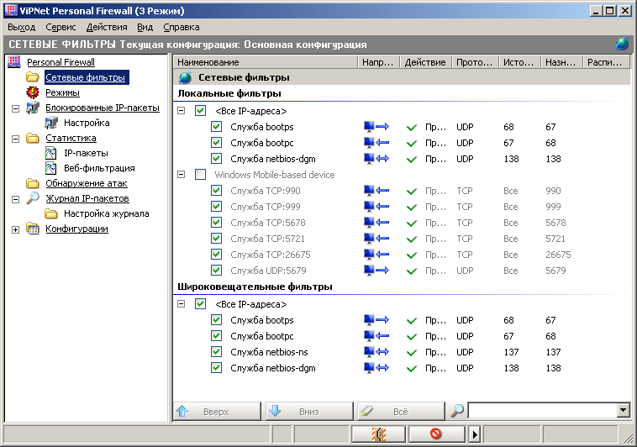
Рисунок 21
- Локальные фильтры – группа фильтрации предназначена для настроек правил для нешироковещательных IP-пакетов, которыми обменивается с внешними устройствами компьютер с ViPNet Personal Firewall.
- Широковещательные фильтры – группа фильтрации предназначена для настройки правил для широковещательных пакетов.
В каждую группу можно добавить правила (п. 11.2.2) и подчиненные им фильтры протоколов (п. 11.2.3). В некоторые из них уже добавлены правила и фильтры протоколов по умолчанию.
Любой фильтр в каждой из групп состоит из правила и подчиненных ему фильтров протоколов. В правиле настраиваются адреса для фильтрации, а подчиненный фильтр протокола определяет действие правила (Пропускать, Блокировать) и параметры фильтрации. Можно изменить параметры фильтра протокола. При необходимости, для каждого правила можно добавлять дополнительные фильтры протоколов.
Действие фильтров.
- Настройки фильтров в каждой группе независимы друг от друга.
- Внутри группы проверка пакета на соответствие фильтрам правил производится по порядку сверху вниз в соответствии с отображением правил на экране. Срабатывает фильтр (пакет блокируется или пропускается) первого подходящего правила, при этом последующие фильтры уже не оказывают никакого влияния на данный пакет. Правила могут свободно перемещаться и копироваться пользователем внутри своей группы.
- Внутри правила проверка пакета на соответствие фильтрам протоколов также производится по порядку сверху вниз в соответствии с отображением фильтров протоколов на экране. Срабатывает первый подходящий фильтр протокола, при этом последующие фильтры уже не оказывают никакого влияния на данный пакет. Фильтры протоколов могут свободно перемещаться и копироваться пользователем внутри своей группы.
Любые правила и фильтры могут удаляться и редактироваться.
Фильтры, определенные по умолчанию.
Эти фильтры появляются автоматически после первой установки ViPNet Personal Firewall.
- В группе Локальные фильтры:
- правило с именем <Все IP-адреса> (Рисунок 21), а в нем фильтры протоколов с действием Пропускать, разрешающие создание соединений по локальным нешироковещательным пакетам следующих протоколов и направлений:
- исходящим пакетам bootps (на порт 67) и входящим пакетам bootpc (на порт 68), предназначенным для организации работы службы DHCP – получения компьютером IP-адреса.
- пакетам netbbios-dgm (порт 138), предназначенным для организации работы доменной службы, входящей в Microsoft Network.
- правило с именем Windows Mobile-based device (Рисунок 21), а в нем фильтры протоколов с действием Пропускать, предназначенные для обеспечения синхронизации компьютера с КПК (на базе Windows Mobile 5.0/6/0) при помощи ActiveSync 4.x (или Windows Mobile Device Center на Windows Vista). По умолчанию правило находится в выключенном состоянии. Включать это правило следует при необходимости синхронизации с КПК (подробнее см. п.14.1).
- В группе Широковещательные фильтры правило с именем <Все IP-адреса> (Рисунок 21), а в нем фильтры протоколов с действием Пропускать, разрешающие создание соединений по локальным широковещательным пакетам следующих протоколов и направлений:
- исходящим пакетам bootps (на порт 67) и входящим пакетам bootpc (на порт 68), предназначенным для организации работы службы DHCP – получения компьютером IP-адреса.
- пакетам netbios-ns (порт 137) и netbios-dgm (порт 138), предназначенным для организации работы службы имен NETBIOS – определения имен компьютеров и доменной службы, входящих в Microsoft Network.
В окне Сетевые фильтры отображается следующая информация о настроенных фильтрах:
Название колонки | Описание
Наименование | Колонка содержит следующую информацию:  - Признак активности правила или фильтра протоколов – включено (), выключено (). Для включения/отключения щелкните мышью на соответствующем значке. Выключенные правила и фильтры не применяются для фильтрации.  - Название фильтра – правила доступа или фильтра протоколов.  Если правило или фильтр протоколов выключены, то запись о таком правиле или фильтре протоколов отображается серым цветом.
Направление | Направление установки соединения, заданное в фильтре протокола.
Действие | Действие фильтра:  - Пропускать – пропускать IP-пакеты с заданными параметрами,  - Блокировать – блокировать IP-пакеты с заданными параметрами.  Поскольку действие фильтра определяется фильтрами протоколов, поэтому признак действия отображается только для фильтров протоколов.
Протокол | Протокол обмена, заданный в фильтре протокола. Может иметь значения – "Название протокола" или Все.
Источник | Номер порта отправителя пакета, заданный в фильтре протокола. Может иметь значения – "Номер порта", "Диапазон портов" или Все.
Назначение | Номер порта получателя пакета, заданный в фильтре протокола. Может иметь значения – "Номер порта", "Диапазон портов" или Все.
Расписание | Признак наличия расписания для фильтра – . Расписание задается для фильтра протоколов (см. п. 11.2.4, стр. 40). Если расписание не используется, то значок отсутствует.
Все колонки можно менять местами, кроме колонки Наименование.
В окне доступны следующие действия:
- Добавление нового правила. Для добавления нового правила воспользуйтесь контекстным меню Правила доступа -> Создать новое правило доступа…. Эта команда доступна и в главном меню Действия. Откроется окно Локальное или Широковещательное правило в зависимости от группы фильтров, куда добавляется правило (см. п.11.2.2).
- Добавление нового фильтра протоколов. Для добавления нового фильтра протоколов установите фокус на правиле, для которого следует добавить фильтр протоколов, и воспользуйтесь контекстным меню Правила доступа -> Добавить фильтр протоколов…. Эта команда доступна и в главном меню Действия. Откроется окно Локальный или Широковещательный фильтр в зависимости от группы фильтров, куда добавляется фильтр протоколов (см. п. 11.2.3).
- Перемещение фильтров. Фильтры можно перемещать и копировать в пределах своей группы для того, чтобы изменить порядок их применения. Для перемещения воспользуйтесь кнопками и (Рисунок 21) в нижней части окна или используйте мышь (нужно нажать и удерживать левую кнопку мыши на требуемом объекте, и перевести указатель мыши на место, куда следует поместить объект). Для копирования можно воспользоваться сочетанием нажатия клавиши Ctrl+действия мышью (такие же, как и при перемещении объекта). Если воспользоваться сочетанием клавиши Shift+действия мышью, то будет выдано меню с выбором (Копировать, Переместить, Отменить), где Вы сможете выбрать нужное действие.
- Создание папок для группировки фильтров. Для удобного расположения фильтров можно создавать различные папки (используя контекстное меню Папки -> Создать новую папку или одноименный пункт в главном меню Действия) и в них помещать нужные фильтры. Применение фильтров, размещенных в папках, также происходит в соответствии с порядком их размещения на экране. Впоследствии эти папки можно переименовывать и удалять (используя соответствующие пункты меню Папки).
- Включение и отключение фильтров. Фильтры (правила и фильтры протоколов) можно включать/отключать (включено (), выключено ()). Отключенный фильтр протоколов или правило не используется для фильтрации, причем если отключено правило, то все подчиненные этому правилу фильтры протоколов не используются для фильтрации (т.е. фильтр полностью отключен). Для отключения/включения фильтра щелкните на значке / соответственно перед именем фильтра. Если правило или фильтр протоколов выключены, то запись о таком правиле или фильтре протоколов отображается серым цветом.
- Редактирование фильтров. Для изменения параметров правил и фильтров протоколов выберите строку с правилом или фильтром протоколов и воспользуйтесь контекстным меню Правила доступа -> Открыть…, или два раза щелкните левой кнопкой мыши на строке с правилом или фильтром. Откроется окно изменения настройки правила или фильтра протоколов.
- Поиск фильтров. Можно осуществлять быстрый поиск нужных элементов из списка фильтров путём набора части их имени в поле ввода, которое располагается в нижней части окна. При этом отобразятся все элементы, содержащие в своём названии указанную подстроку. Если после набора нужной подстроки нажать Enter, то эта подстрока сохранится. Таким образом, Вы можете составить свой список фильтров, с которыми работаете наиболее часто. Для отмены действия подстроки и для отображения всех элементов окна нажмите кнопку Всё (Рисунок 21).
- Удаление фильтров. Любые фильтры (правила и фильтры протоколов) можно удалить из окна. Для удаления воспользуйтесь меню Правила доступа -> Удалить по правой кнопке мыши, находясь на строке с фильтром, который следует удалить. Эта команда доступна и в главном меню Действия.

Создание правил
Для добавления нового правила воспользуйтесь контекстным меню Правила доступа -> Создать новое правило доступа. Откроется окно Локальное или Широковещательное правило в зависимости от группы фильтров, куда добавляется правило.
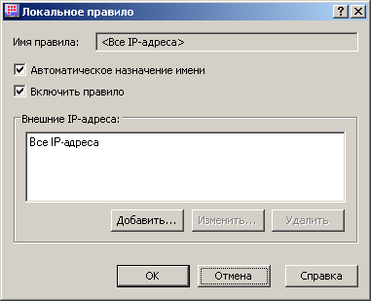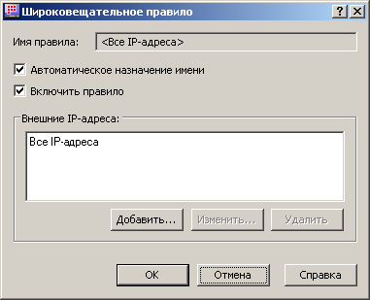
Рисунок 22
В окне правила задаются адреса внешних устройств, трафик с которыми должен фильтроваться в соответствии с фильтрами протоколов, подчиненными данному правилу.
В окне правила настраиваются следующие параметры:
- Имя правила – зависит от состояния опции Автоматическое назначение имени. Если опция отключена, то можно ввести собственное наименование, которое сохранится, пока не будет включена данная опция. При автоматическом назначении имя содержит адреса внешних устройств, для которых создается правило. По умолчанию имя правила назначается автоматически.
- Автоматическое назначение имени – по умолчанию опция включена. Это означает, что имя правила задается автоматически по некоторому правилу (см. выше). Если опцию выключить, то имя правила можно задать вручную.
- Включить правило – по умолчанию опция включена. Это означает, что правило включено, т.е. будет использоваться для фильтрации. Если отключить опцию, то правило будет отключено.
- Внешние IP-адреса – в этом разделе задаются IP-адреса внешних устройств, трафик с которыми должен фильтроваться в соответствии с фильтрами протоколов, подчиненными данному правилу. По умолчанию заданы все адреса устройства. Для добавления или изменения IP-адресов воспользуйтесь кнопками Добавить или Изменить соответственно. В открывшемся окне IP-адрес (см. п. 11.2.2.1) произведите настройки адресов.
При создании нового правила после нажатия кнопки OK автоматически предлагается создать подчиненный фильтр протоколов (по умолчанию Все протоколы), в котором Вы можете определить нужные протоколы и действие фильтра. Если Вы откажетесь от создания фильтра протокола, то будет создано пустое правило, в которое позже Вы сможете добавить нужные фильтры протоколов. При согласии на создание фильтра протокола новый фильтр (правило + фильтр протоколов) отобразится в соответствующей группе фильтров.

Настройка списка IP-адресов (окно IP-адрес)
Окно IP-адрес (Рисунок 23) открывается, если в окне Правило (Рисунок 22) нажать кнопки Добавить… или Изменить… для соответствующего списка адресов.
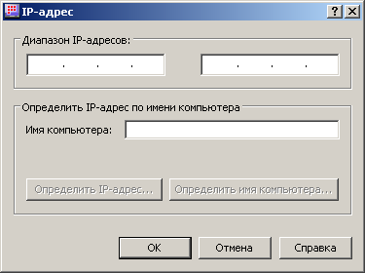

Рисунок 23
В окне IP-адрес задаются или изменяются IP-адреса пакета или диапазоны IP-адресов для фильтрации.
Адреса можно задать несколькими способами:
- Добавление адреса (диапазона адресов) вручную. Если IP-адрес или диапазон IP-адресов, который следует добавить, известен, то в этом случае есть возможность сразу внести его в поле Диапазон IP-адресов. Если используется диапазон адресов, то вводятся начальный и конечный IP-адреса диапазона. Далее Вы можете попытаться определить сетевое имя или URL узла, нажав на кнопку Определить имя компьютера… Откроется окно Поиск компьютера (Рисунок 24).
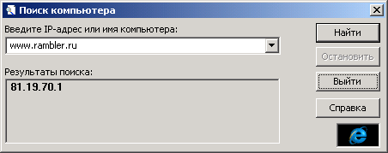

Рисунок 24
Если имя определится, то оно появится в поле Результаты поиска, если нет, то в том же поле отобразится соответствующее сообщение. Нажмите кнопку Выйти. Если имя определилось, то оно появится также в поле Имя компьютера окна IP-адрес (Рисунок 23). Если имя не определилось, то Вы можете вручную вписать имя компьютера в поле Имя компьютера окна IP-адрес (Рисунок 23). После этого нажмите кнопку OK (Рисунок 23) для сохранения настроек. Все произведенные настройки можно отменить, если нажать кнопку Отмена.
- Добавление IP-адресов по сетевому имени или URL. Если Вам известны сетевое имя или URL узла, для которого следует настроить фильтр, то по этим именам Вы можете определить IP-адреса. Для этого впишите URL (например, имя web-сайта, ftp) или сетевое имя компьютера в поле Имя компьютера и нажмите кнопку Определить IP-адрес… (Рисунок 23). Откроется окно Поиск компьютера (Рисунок 24). Если адреса определятся, то они появятся в поле Результаты поиска, если нет, то в том же поле отобразится соответствующее сообщение. Нажмите кнопку Выйти. Если адрес(а) определились, то он (если адрес один), или первый адрес из списка (если определившихся адресов несколько) появится в левом поле Диапазон IP-адресов окна IP-адрес (Рисунок 23).
Замечание: При сохранении адресов (по нажатию кнопки OK в окне IP-адрес) все найденные адреса добавляются в соответствующий список адресов окна Правило (Рисунок 22).
Если IP-адрес не определился, то проверьте правильность написания имени и еще раз попытайтесь определить при помощи кнопки Найти окна Поиск компьютера (Рисунок 24). Если адреса не удалось определить, то придется вписывать их вручную, как указано в первом способе. Для сохранения нажмите кнопку OK (Рисунок 23). Все произведенные настройки можно отменить, если нажать кнопку Отмена.
Все адреса, настроенные любым из вышеперечисленных способов, отобразятся в окне Правило (Рисунок 22) в соответствующем поле.

Настройка фильтров протоколов
Для добавления нового фильтра протоколов в окне Сетевые фильтры используйте меню Правила доступа -> Добавить фильтр протоколов… по правой кнопке мыши, находясь на строке с правилом доступа или добавленным фильтром протоколов (эти функции доступны и в верхнем меню Действия).
Откроется окно Фильтр локальный или широковещательный в зависимости от группы фильтров, где создается данный фильтр протоколов (Рисунок 25).
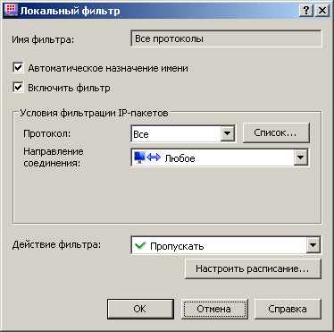
Рисунок 25
В этом окне настраиваются следующие параметры:
- Имя фильтра – зависит от состояния опции Автоматическое назначение имени. Если опция отключена, то можно ввести собственное наименование, которое сохранится, пока не будет включена данная опция. При автоматическом назначении имя содержит или известное имя протокола, например, "Служба Bootpc", или протокол и порт назначения, или просто имя протокола.
- Автоматическое назначение имени – по умолчанию опция включена. Это означает, что имя фильтра задается автоматически по некоторому правилу (см. выше). Если опцию выключить, то имя фильтра можно задать вручную.
- Включить фильтр – по умолчанию опция включена. Это означает, что фильтр включен, т.е. будет использоваться для фильтрации. Если отключить опцию, то фильтр будет отключен.
- Протокол – в списке выбора нужно выбрать протокол. Первоначально в списке для фильтра защищенной сети содержатся только TCP, UDP и ICMP протоколы, в других фильтрах – также и протокол Все. Вы можете выбрать любой другой протокол, предварительно добавив его в данный список протоколов при помощи кнопки Список… (Рисунок 25). Откроется окно Список протоколов (см. п. 11.2.5).
Замечание: Если настройки фильтра протоколов производятся для пакетов группы Широковещательные фильтры, то в поле Протокол присутствуют только протоколы UDP, ICMP и Все. Другие протоколы добавить нельзя.
- Направление или Направление соединения – укажите требуемое направление соединения.
- Действие фильтра – выберите действие фильтра протоколов. Либо фильтр будет Блокировать соединения с параметрами, настроенными в данном фильтре, либо Пропускать.
- Далее для выбранного протокола необходимо настроить его параметры:
- Для протокола ICMP:
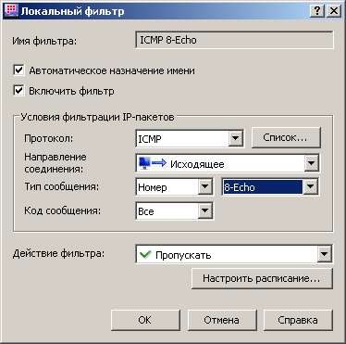
Рисунок 26
- В поле Тип сообщения укажите тип сообщения ICMP. Для протокола ICMP можно настроить только тип сообщения – 8 Echo-request. При этом пакеты Echo-reply (тип сообщения 0) пропускаются автоматически в ответ на соответствующий пакет Echo-request. Все остальные ICMP-сообщения, не обрабатываемые в рамках соединений, блокируются.
- В поле Код сообщения можно указать только значение Все.
- Для протокола TCP и UDP:
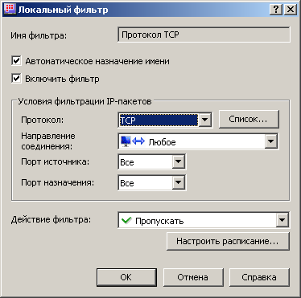
Рисунок 27
- В полях Порт источника и Порт назначения задайте номера портов. Можно указать отдельное значение (для этого из списка выбрать значение Номер и затем указать или выбрать из списка номер порта), диапазон портов (для этого из списка выбрать значение Диапазон и указать диапазон портов) или все порты (для этого из списка выбрать значение Все – это означает любой порт из диапазона от 0 до 65535).
- Для всех остальных протоколов настраивается только направление IP-пакетов.
- В фильтрах можно настроить расписание действия фильтра, нажав кнопку Настроить расписание… (см. п.11.2.4, стр.40).
По окончании всех настроек нажмите кнопку OK. Все добавленные фильтры по портам и протоколам появятся в окне Сетевые фильтры ниже строки с правилом, для которого они настраивались.

Настройка расписания применения фильтров
Для каждого фильтра протоколов имеется возможность настроить расписание работы этого фильтра, т.е. время, когда фильтр будет включен и когда отключен.
Для настройки расписания применения фильтра нажмите в окне Фильтр протоколов (см. п. 11.2.3, стр. 38) кнопку Настроить расписание…. Откроется окно Расписание (Рисунок 30).
По умолчанию в этом окне отключено использование расписания, т.е. опция Использовать расписание действия фильтра выключена. Вы можете настроить ежедневное расписание (см. п. 11.2.4.1, стр. 41) или еженедельное (см. п. 11.2.4.2, стр. 42), предварительно включив опцию Использовать расписание действия фильтра.
После настройки расписания работы фильтра, в окне Сетевые фильтры в колонке Расписание для этого фильтра появится значок наличия расписания .
Описание опций окна Расписание Вы найдете в п. 11.2.4.3 на стр. 42.

Настройка ежедневного расписания
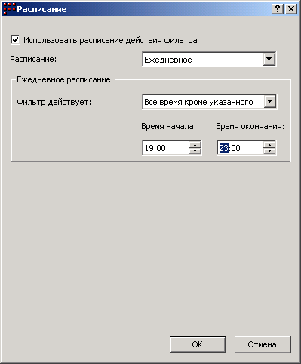

Рисунок 28
Для настройки ежедневного расписания (Рисунок 28) выберите в списке Расписание значение Ежедневное.
Далее в разделе Ежедневное расписание укажите время действия фильтра, т.е. в списке Фильтр действует выберите в какой период времени фильтр будет действовать (В указанное время или Все время, кроме указанного), а в поле Время начала и Время окончания укажите сам период действия или бездействия фильтра (в зависимости от выбранного значения в списке Фильтр действует). По умолчанию в этих полях стоит значение 00:00.
Замечание: Значение в поле Время начала должно быть не больше значения поля Время окончания.
После настройки опций нажмите кнопку OK для сохранения настроек. Все произведенные настройки можно отменить, если нажать кнопку Отмена.

Настройка еженедельного расписания
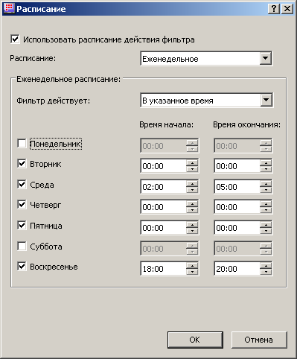

Рисунок 29
Для настройки еженедельного расписания (Рисунок 29) выберите в списке Расписание значение Еженедельное.
Далее в разделе Еженедельное расписание укажите для каждого дня недели время действия фильтра, т.е. в списке Фильтр действует выберите в какое время фильтр будет действовать (В указанное время или Все время, кроме указанного), а в поле Время начала и Время окончания для каждого дня недели укажите сам период действия или бездействия фильтра (в зависимости от выбранного значения в списке Фильтр действует). По умолчанию в этих полях стоит значение 00:00.
Замечание: Значение в поле Время начала должно быть не больше значения поля Время окончания.
Вы можете полностью отключить работу фильтра в какой-либо день недели, просто выключив опцию напротив этого дня недели (Рисунок 29).
После настройки опций нажмите кнопку OK для сохранения настроек. Все произведенные настройки можно отменить, если нажать кнопку Отмена.

Описание окна Расписание
Окно Расписание (Рисунок 30):
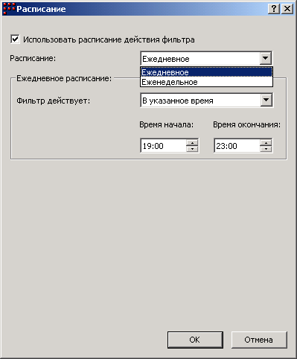

Рисунок 30
Можно настроить следующие опции:
- Использовать расписание действия фильтра – только включив эту опцию можно настроить расписание, и оно будет применяться к фильтру.
- Расписание – в выпадающем списке выбираются значения:
- Ежедневное – появляется возможность настроить ежедневное расписание (см. п. 11.2.4.1, стр. 41);
- Еженедельное – возможность настроить еженедельное расписание (см. п. 11.2.4.2, стр. 42).
- Фильтр действует – в выпадающем списке выбираются значения:
- В указанное время – (значение, установлено по умолчанию) означает, что фильтр будет действовать в период времени, указанный ниже в опциях Время начала и Время окончания. В остальное время фильтр будет отключен.
- Все время, кроме указанного – означает, что фильтр будет действовать все время, кроме периода времени, указанного ниже в опциях Время начала и Время окончания. Т.е. в указанный период фильтр будет отключен.
Все произведенные настройки можно сохранить, если нажать кнопку OK или отменить, если нажать кнопку Отмена.

Добавление протоколов (Окно Список протоколов)
Окно Список протоколов открывается, если в окне Фильтр протоколов нажать кнопку Список... В окне Список протоколов (Рисунок 31) Вы можете добавлять необходимые Вам протоколы (вручную или протоколы из существующего списка) для последующего использования их для настройки фильтрации IP-трафика (настройки фильтров протоколов).
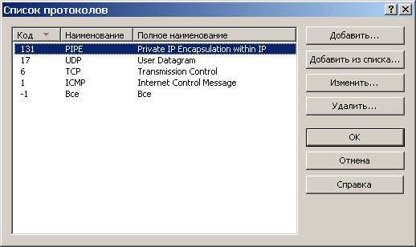
Рисунок 31
В окне Список протоколов возможны следующие команды:
Название кнопки | Описание
Добавить… | Добавление своего протокола. Введите его наименование и код.
Добавить из списка… | Добавление необходимых протоколов из списка известных протоколов.
Изменить… | Изменение параметров ранее добавленного протокола.
Удалить… | Удаление ранее добавленного протокола.
OK | Сохранение произведенных действий.
Отмена | Отмена произведенных действий.

Настройка системы обнаружения атак (Окно Обнаружение Атак)
Настройки производятся в окне Обнаружение Атак (Рисунок 32).
В этом окне можно осуществить настройки для системы обнаружения атак (intruder detection system, IDS). Это система служит для обнаружения и предотвращения таких действий со стороны злоумышленника («хакера» либо «взломщика»), которые могут привести к проникновению внутрь Вашей операционной системы (ОС), либо совершению по отношению к ней каких-либо злоупотреблений.
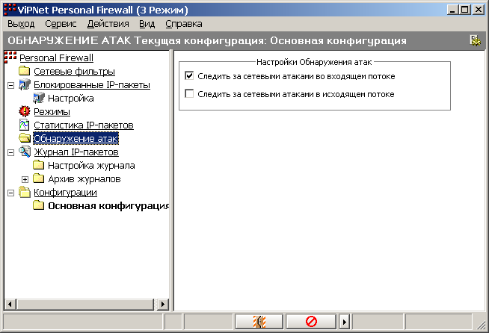

Рисунок 32
Система обнаружения атак работает на сетевом уровне, благодаря чему имеет ряд достоинств:
- Возможность обнаруживать и блокировать сетевые пакеты до обработки их стеком TCP/IP и этим защищать стек от атак на него самого (такие атаки, как WinNuke).
- Возможность блокировать на ранней стадии атаки, направленные на перегрузку ОС, приводящие к отказу от обслуживания (например, jolt2 (CAN-2000-0305)).
Кроме того, IDS способна обнаруживать исходящие атаки (как если бы злоумышленник находился за Вашим компьютером). Это полезно в том случае, если Ваша ОС каким-либо образом была скомпрометирована (например, с помощью программ – троянских коней) и после используется злоумышленником в качестве атаки на какую-либо третью ОС.
Настройки обнаружения атак осуществляются с помощью включения или выключения следующих опций в окне Обнаружение атак:
- Следить за сетевыми атаками во входящем потоке – по умолчанию опция включена, то есть программа проверяет на сетевые атаки весь входящий трафик Вашего компьютера. Рекомендуем не выключать эту опцию, поскольку при ее выключении программа перестает следить за сетевыми атаками во входящем потоке, и Ваш компьютер может быть атакован.
- Следить за сетевыми атаками в исходящем потоке – по умолчанию опция включена. При ее включении программа будет проверять также весь исходящий трафик от Вашего компьютера.
В случае если программа обнаружит пакет, отвечающий условиям одной из типовых атак, он будет заблокирован. Чтобы убедиться, что параметры блокированного пакета соответствуют признакам известных сетевых атак, нужно отобразить для него Журнал регистрации IP-пакетов (п. 12.1.2, стр.48), где в поле Событие будет указана причина блокировки в виде номера события и названия возможной атаки. Описание обнаруживаемых атак находится в таблице (п. 12.1.4.1, стр. 54). Для просмотра журнала регистрации IP-пакетов в окне Журнал IP-пакетов в списке Событие выберите События системы обнаружения атак и нажмите Поиск… (подробнее читайте п.12.1, стр.46).

Просмотр результатов работы программы
Программа ViPNet Personal Firewall фиксирует различного рода информацию по результатам своей работы на Вашем компьютере. Всю эту информацию Вы можете отслеживать.
В этой главе описаны способы просмотра различной информации по результатам работы программы ViPNet Personal Firewall.

Работа с журналом IP-пакетов
Для анализа проходящего через компьютер IP-трафика ПО ViPNet Personal Firewall ведет журналы регистрации IP-пакетов, зарегистрированных ViPNet Драйвером.
С помощью журнала можно подсчитать размер трафика, проходящего через компьютер, предварительно выбрав необходимые типы регистрируемых IP-пакетов и настроив запрос на поиск информации об интересующем трафике в журнале.
Типы IP-пакетов, регистрируемых в журнале, определяются в окне Журнал IP-пакетов -> Настройка журнала (см. п. 12.1.3, стр. 50).
Для просмотра журнала в окне Журнал IP-пакетов (см. п. 12.1.1, стр. 46) задайте параметры запроса (или используйте параметры по умолчанию) на поиск информации в журнале регистрации и нажмите кнопку Поиск…. Откроется окно Журнал регистрации IP-пакетов (см. п. 12.1.2, стр. 48).

Формирование запроса на поиск информации (Окно Журнал IP-пакетов)
Окно Журнал IP-пакетов (Рисунок 33) предназначено для формирования запроса на поиск информации в журнале регистрации IP-пакетов по обращениям к Вашему компьютеру и Вашим обращениям по различным адресам.
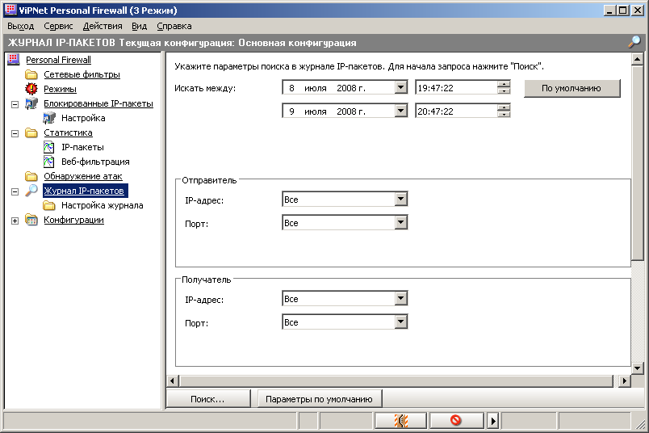

Рисунок 33
Для настройки запроса установлены различные параметры (описаны в таблице ниже). Вы можете изменить эти параметры, если желаете посмотреть определенную информацию в журнале, либо же оставить значения по умолчанию, если желаете просмотреть весь журнал за сутки до настоящего момента просмотра.
Название параметра | Описание
Искать между | Выбор временного интервала для просмотра журнала. По умолчанию за сутки до настоящего момента просмотра. Кнопка По умолчанию устанавливает значение временного интервала в значение по умолчанию.
Разделы Отправитель и Получатель:
IP-адрес | Фильтрация записей журнала по интересующим IP-адресам отправителя и получателя пакета:  - Все – все IP-адреса;  - Адрес – можно указать конкретный IP-адрес;  - Диапазон – можно указать диапазон адресов.  По умолчанию – Все.
Порт | Фильтрация записей журнала по интересующим портам отправителя и получателя пакета:  - Все – все порты;  - Номер – можно указать конкретный номер порта;  - Диапазон – можно указать диапазон портов.  По умолчанию – Все.
Раздел Признаки IP-пакетов:
Протокол | Фильтрация записей журнала по типу протокола. По умолчанию Все.
Направление | Фильтрация записей журнала по направлению IP-трафика:  - Все IP-пакеты – входящие и исходящие IP-пакеты;  - Входящие IP-пакеты – только входящие IP-пакеты;  - Исходящие IP-пакеты – только исходящие IP-пакеты.  По умолчанию Все IP-пакеты.
Широковещание | Фильтрация записей журнала по широковещательному признаку пакета:  - Все – широковещательные и нешироковещательные IP-пакеты;  - Широковещательные – только широковещательные IP-пакеты;  - Нешироковещательные – только нешироковещательные IP-пакеты.  По умолчанию Все.
Событие | Фильтрация записей журнала по событиям, которые ПО ViPNet присваивает каждому IP-пакету. По умолчанию – Все IP-пакеты, т.е. отобразятся все события. Из предложенного списка можно выбрать интересующее событие или группу событий. Если выбрана группа событий, то считаются выбранными все события, входящие в группу. Описание событий, отслеживаемых ПО ViPNet, находится в п. 12.1.4 на стр. 52.
Отображать не более … записей | Если опция включена, то можно задать количество отображаемых последних записей в журнале регистрации IP-пакетов. По умолчанию опция включена и задано значение 100 (т.е. отображать не более 100 записей журнала).  При отключении опции в журнале будут отображаться все записи за заданный интервал дат и времени.
Отображать IP-пакеты от получателя к отправителю | Опция имеет значение, если в поле IP-адрес раздела Отправитель и (или) Получатель указан конкретный IP-адрес или диапазон.  Если опция включена, то в журнал регистрации IP-пакетов добавятся записи об IP-пакетах, удовлетворяющие инвертированной паре IP-адресов (Отправитель-Получатель), заданных в соответствующих полях IP-адрес запроса. По умолчанию опция включена.
Запрос на поиск информации формируется в соответствии со значениями вышеописанных полей, предлагаемых для заполнения.
Начало процесса поиска информации в журнале регистрации инициируется нажатием кнопки Поиск… окна Журнал IP-пакетов (Рисунок 33). Откроется окно Журнал регистрации IP-пакетов (Рисунок 34, п. 12.1.2).
Кнопка Параметры по умолчанию (Рисунок 33) устанавливает значения всех параметров запроса на поиск информации в значения по умолчанию.

Результат поиска в журнале IP-пакетов (окно Журнал регистрации IP-пакетов)
В окне Журнал регистрации IP-пакетов в соответствии с параметрами, указанными в окне Журнал IP-пакетов (п. 12.1.1, стр. 46, Рисунок 33), ViPNet Монитором выводится информация о входящем и/или исходящем IP-трафике, зарегистрированном ViPNet Драйвером.
Замечание: ViPNet Драйвер запоминает определенный объем информации об IP-пакетах даже когда ViPNet Монитор не загружен. После загрузки Монитора Драйвер передает ему сохраненную информацию, и она отображается в журнале регистрации IP-пакетов. Однако следует учитывать, что информация, сохраняемая в памяти Драйвера, ограничена 10000 записями журнала (см. ниже) и при переполнении памяти более старые данные замещаются более новыми. Поэтому если Монитор был выгружен продолжительное время, то часть информации, возможно, будет утеряна. Часть информации может быть утеряна и в случае установки значения 0 в параметре Интервал регистрации IP-пакетов окна настройки журнала (см. п.12.1.3, стр.50).
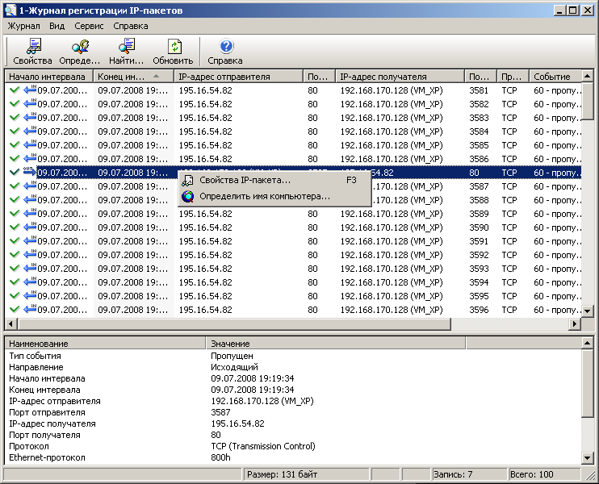

Рисунок 34
Окно Журнал регистрации IP-пакетов состоит из двух полей (Рисунок 34):
- в верхнем поле отображаются записи журнала;
- в нижнем поле отображается подробная информация о записи журнала, на которой стоит курсор.
Записи в журнале группируются по следующему принципу:
В какой-то момент времени программа регистрирует пакет с определенными характеристиками (адресами, портами, протоколом, и т.д.) и создает запись, при этом данный момент времени записывается в графу Начало интервала. Далее в течение времени, указанного в окне Настройка Журнала (параметр Интервал регистрации IP-пакетов, п. 12.1.3, стр. 50) подсчитывается количество пакетов с такими же характеристиками, при этом новая запись не создается. Количество пакетов фиксируется в графе Счетчик. Когда время, указанное в Интервале регистрации IP-пакетов закончится, то при регистрации очередного пакета с такими же характеристиками создастся новая запись.
Соответственно при приходе какого-либо пакета с другими характеристиками, для него создается своя запись и выполняется тот же принцип.
Для каждой записи журнала выводится следующая информация:
Название колонки | Описание
Начало интервала | Дата и время создания новой записи при регистрации пакета с определенными характеристиками.
Конец интервала | Информация в этой графе зависит от параметра Интервал регистрации IP-пакетов окна Настройка Журнала, (см. п. 12.1.3, стр. 50) (по умолчанию 1 час):  - Если закончилось время, указанное в вышеуказанном параметре, то в этой графе отображается дата и время окончания подсчета количества IP-пакетов с одинаковыми характеристиками без создания новых записей. Это значение больше не изменится.  - Если указанный временной интервал еще не завершился, то Конец интервала показывает время последней регистрации IP-пакета с данной характеристикой, и если зарегистрируются еще такие IP-пакеты, то значение данного параметра будет меняться.
IP-адрес отправителя | Значение IP-адреса с которого/по которому произошло обращение
Порт отправителя | Значения порта соединения отправителя пакета.
IP-адрес получателя | Значение IP-адреса и имени компьютера (если определилось) получателя пакета.
Порт получателя | Значения порта соединения получателя пакета.
Протокол | Протокол, по которому происходил обмен
Событие | Событие, присвоенное записи. Описание событий, отслеживаемых ПО ViPNet, находится в п. 12.1.4 на стр. 52.
Пакетов | Количество IP-пакетов с одинаковой характеристикой, т.е. сгруппированных в одну запись.
Размер | Размер (в байтах) всех IP-пакетов, сгруппированных в одну запись. Размер IP-пакетов выбранной записи отображается также в строке состояния (внизу окна журнала) (Рисунок 34). Если выделить несколько записей журнала, то отобразится сумма значений поля Размер для выделенных записей (в байтах). Вы можете выделить сразу все записи журнала, воспользовавшись комбинацией клавиш Ctrl+A, чтобы подсчитать весь объем отобразившегося в журнале трафика.
Широковещание | Широковещательный признак пакета. Если пакет широковещательный, то отображается значок , если обычный – ничего не отображается. Широковещательные IP-пакеты отображены на светло-сиреневом фоне.
По любой из вышеописанных колонок можно отсортировать информацию (по возрастанию или убыванию, если в данном поле числа; в алфавитном или обратном алфавитном порядке, если в данном поле буквы). Для этого следует навести указатель мыши на название колонки и щелкнуть левой кнопкой (один или два раза).
При необходимости есть возможность скопировать в буфер информацию из любой колонки журнала регистрации IP-пакетов.
В начале каждой записи журнала расположены два значка (Рисунок 34). Первый значок указывает на тип события, присвоенного записи, второй значок – на направление IP-трафика записи:
Тип события | Направление
В журнале регистрируется четыре типа событий, отображающиеся следующими значками:  – IP-пакеты заблокированы (записи присвоено одно из событий группы событий Все блокированные IP-пакеты (30-38, 80-104), см. п. 12.1.4, стр. 52).  – IP-пакеты пропущены (записи присвоено одно из событий группы событий Все пропущенные IP-пакеты (60-61), см. п. 12.1.4, стр.54).  – IP-пакеты блокированы системой обнаружения вторжений (записи присвоено одно из событий группы События системы обнаружения атак, см. п. 12.1.4.1, стр. 54). | Значки направления IP-трафика:  – входящие IP-пакеты.  – исходящие IP-пакеты.
В строке состояния (внизу окна) (Рисунок 34) отображается размер IP-пакетов выбранной записи, номер записи и общее число записей в журнале.
Если навести указатель мыши и нажать правую кнопку на одной из записей журнала, откроется контекстное меню:
- Свойства IP-пакета… (F3) – предоставляется полная информация по конкретной записи (аналогична информации в нижней части окна журнала (Рисунок 34)).
- Определить имя компьютера… – программа попытается определить сетевое имя для конкретного IP-адреса.
Если навести указатель мыши и нажать правую кнопку на свободном пространстве журнала, откроется контекстное меню:
- Просмотр в виде веб-страницы – просмотр и сохранение открывшегося журнала в формате HTML.
- Просмотр в Microsoft Excel – просмотр и сохранение открывшегося журнала с помощью программы Microsoft Excel.
- Найти… (Ctrl+F5) – контекстный поиск в журнале.
- Обновить окно (F5) – журнал обновится, т.е. пополнится свежей информацией.
Некоторые из этих действий можно также произвести с помощью комбинаций клавиш, написанных в скобках у пункта меню, а также используя главное меню вверху окна Журнал регистрации IP-пакетов и кнопки на панели инструментов.

Настройки параметров регистрации IP-пакетов в журнале (Окно Настройка Журнала)
Окно Настройка журнала представлено ниже (Рисунок 35):
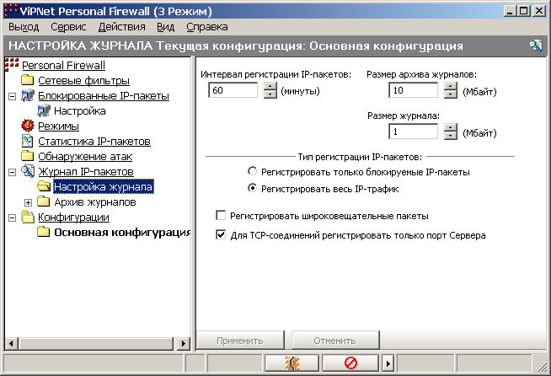

Рисунок 35
В этом окне Вы можете настроить параметры, по которым будет фиксироваться информация в журнале:
Название параметра | Описание
Интервал регистрации IP-пакетов | Временной интервал для окна Журнал регистрации IP-пакетов (п. 12.1.2, стр. 48). По умолчанию – 60 минут.  Этот параметр предназначен для уменьшения числа записей в журнале.  Как уже описано выше (п. 12.1.2, стр. 48) при регистрации IP-пакета определенного типа в журнале создается новая запись и в течение указанного в этом параметре времени подсчитывается количество пакетов такого же типа без создания записей. Тем самым объем журнала сокращается. Чем больше указанный временной интервал, тем меньше объем журнала. Но при этом уменьшается точность определения времени прохождения IP-пакетов данного типа. Значение данного временного интервала следует подбирать индивидуально. По окончании этого времени при регистрации очередного пакета данного типа создастся новая запись.  Если задать значение 0, то информация о каждом пакете будет фиксироваться в виде отдельной записи. Значение 0 рекомендуется задавать только в тестовых целях. Поскольку информация, сохраняемая в памяти Драйвера, ограничена 10000 записями журнала, и при переполнении памяти более старые данные замещаются более новыми, то при большом трафике часть информации может быть утеряна. Кроме того, существенно увеличиваются ресурсы процессора, потребляемые ViPNet Personal Firewall, и снижается скорость обработки трафика.
Размер журнала | Максимальный размер текущего журнала. По умолчанию – 1 Мб. Этот параметр предназначен для ограничения размера журнала. При достижении максимального размера журнала, указанного в этом поле, все записи в хронологическом порядке перемещаются в архив журналов (см. п. 12.1.5, стр.55). Сам журнал обнуляется. Если задать значение 0, то журнал регистрации перестает пополняться свежей информацией, т.е. журнал больше не ведется. Вся информация, которая была в журнале до установки значения 0, сохранится.
Размер архива журналов | Этот параметр предназначен для ограничения размера архива журналов. По умолчанию – 10 Мб. При достижении максимального размера журнала, указанного в поле Размер журнала, все записи в хронологическом порядке перемещаются в архив журналов.  Если архив журналов достиг своего максимального значения, то выдается сообщение «Размер архивов журналов достиг N Мбайт. Желаете ли Вы изменить размер архива?». N - это значение параметра Размер архива журналов. Если размер архива требуется изменить, укажите значение размера в редактируемом поле (Рисунок 35). Если размер архива увеличен не будет, то часть самых старых записей в хронологическом порядке будет удалена.  Если задать значение 0, то информация из журнала, при достижении им максимального размера, перестает перемещаться в архив журнала, т.е. архив больше не ведется. Вся информация, которая была в архиве до установки значения 0, сохранится.
Раздел Тип регистрации IP-пакетов – выбор типа IP-пакетов, которые будут регистрироваться в журнале
Регистрировать только блокируемые IP-пакеты | Регистрировать только пакеты, которые по каким-либо причинам блокируются (по умолчанию выключено).
Регистрировать весь IP-трафик | Регистрировать все пакеты (по умолчанию включено).
Регистрировать широковещательные пакеты | По умолчанию опция выключена. Если включить эту опцию, то будут регистрироваться широковещательные пакеты.
Для TCP-соединений регистрировать только порт Сервера | По умолчанию опция включена. Т. е. в журнале, для TCP-соединений пакеты будут суммироваться в одну запись по порту Сервера без учета порта клиента.
Все произведенные действия можно сохранить, если нажать кнопку Применить или отменить, если нажать кнопку Отменить.

Описание событий, отслеживаемых ПО ViPNet
Все события разделены на группы и подгруппы. Иерархия групп и подгрупп отображена в таблице (Таблица 1).

Таблица 1
Все IP-пакеты
Все блокированные IP-пакеты |  | Все пропущенные IP-пакеты | События системы обнаружения атак
IP-пакеты, блокированные фильтрами и лицензией | IP-пакеты, блокированные по другим причинам | - | Атаки протокола IP | Атаки протокола ICMP | Атаки протокола UDP | Атаки протокола TCP
Записи журнала можно отфильтровать по группе (или подгруппе) событий или по конкретному событию, выбрав строку с соответствующим названием в окне формирования запроса на поиск информации в журнале – Журнал IP-пакетов (см. п.12.1.1, стр. 46) в поле Событие.
Списки событий, отслеживаемых ViPNet, а также группы, к которым относятся события, описаны ниже:
Группа Все IP-пакеты\Все блокированные IP-пакеты\IP-пакеты, блокированные фильтрами и лицензией
№ события | Название события | Описание события
30 | Локальный IP-пакет блокирован фильтром | Пакет блокируется правилом фильтрации из группы локальных правил или для пакета не удалось найти подходящее правило
32 | Широковещательный IP-пакет блокирован фильтром | Пакет блокируется правилом фильтрации из группы широковещательных правил или для пакета не удалось найти подходящее правило
34 | Неподдерживаемый тип ICMP-сообщения | ICMP-пакет не принадлежит ни одному из существующих соединений и при этом его тип отличен от типа 8, кода 0
38 | Пакет блокирован правилом 1 режима | Пакет блокируется 1 режимом безопасности

Группа Все IP-пакеты\Все блокированные IP-пакеты\IP-пакеты, блокированные по другим причинам
80 | Размер IP-пакета меньше допустимого | Размер IP-пакета меньше минимально возможного
81 | Недопустимая версия протокола IP | В данной версии поддерживается только протокол IP версии 4
82 | Недопустимая длина заголовка IP-пакета | Длина заголовка протокола IP меньше минимально возможного
83 | Недопустимая длина IP-пакета | Длина пакета меньше, чем указано в заголовке протокола IP
84 | Несовпадение контрольной суммы IP | Подсчитанное значение контрольной суммы IP-пакета не совпадает со значением, указанным в пакете
85 | Размер заголовка TCP меньше минимально допустимого | Недопустимо короткий заголовок протокола TCP
86 | Размер заголовка UDP меньше минимально допустимого | Недопустимо короткий заголовок протокола UDP
88 | Широковещательный адрес отправителя IP-пакета | Адрес отправителя в пакете указан широковещательный
90 | Недостаточно ресурсов для обработки IP-фрагмента | Пакет не может быть обработан из-за недостаточности свободных ресурсов. Если эта ошибка стабильно проявляется, то требуется обновление версии драйвера, использующего больше машинных ресурсов, или требуется более совершенная модель компьютера
91 | IP-пакет получен во время инициализации драйвера | Блокировка всех пакетов во время инициализации драйвера
92 | Слишком большой размер IP-пакета | Размер пакета ограничен параметром 48 Кбайт
93 | Превышено время сборки фрагментов IP-пакета | За допустимое время получены не все фрагменты фрагментированного пакета
94 | Недостаточно памяти | Не хватило памяти во время обработки пакета
98 | Недостаточно ресурсов для обработки IP-пакета | IP-пакет не может быть обработан из-за нехватки свободных ресурсов.
100 | Недопустимые флаги TCP | Блокируются новые соединения с установленными одновременно флагами SYN+FIN/RST. Также блокируются новые (с точки зрения ПО ViPNet) соединения без флага SYN. Т.е. если до загрузки ПО ViPNet были установлены какие-либо TCP-соединения, то после загрузки ВСЕ пакеты, касающиеся этих соединений, будут блокироваться.  Блокируется "некорректный" пакет в уже установленном TCP-соединении.
102 | Модуль прикладной обработки не загружен | Не загружен соответствующий модуль прикладной обработки
103 | Превышено максимальное количество соединений | Количество уже установленных соединений превышает максимально допустимое ПО ViPNet (не лицензией)
104 | Соединение уже существует | Если параметры исходящих пакетов для создаваемого соединения совпадают с уже существующими, то такое соединение блокируется

Группа Все IP-пакеты\Все пропущенные IP-пакеты
60 | Пропущен локальный IP-пакет | Найдено разрешающее правило фильтрации в группе локальных правил
61 | Пропущен широковещательный IP-пакет | Найдено разрешающее правило фильтрации в группе широковещательных правил

События системы обнаружения атак описаны далее.

События системы обнаружения атак
ПО ViPNet обнаруживает следующие виды атак:
Атаки, основанные на особенностях протокола IP (Группа Все IP-пакеты\ События системы обнаружения атак\ Атаки протокола IP)
№ события | Название события | Описание события
1001 | Атака Land | Попытка злоумышленника замедлить работу Вашей машины. Атака использует уязвимость стека TCP/IP, заключающуюся в том, что путем передачи фальшивого TCP-пакета можно заставить атакуемый компьютер попытаться установить соединение самому с собой, путем отправки SYN-пакета с адресом отправителя, идентичным адресу атакуемого компьютера
1002 | IP-опции нулевой длины | Попытка злоумышленника вывести из строя Ваш внешний сетевой экран путем посылки пакета с IP-опциями нулевой длины
1003 | Пустой IP-фрагмент | Обнаружен пустой IP-фрагмент
1020 | Атака Jolt2 | Обнаружен пакет с некорректным смещением фрагмента, соответствующим атаке Jolt2. Атака заключается в посылке в течение короткого промежутка времени большого числа специально сформированных пакетов с целью замедлить атакуемую систему.

Атаки, основанные на особенностях протокола ICMP (Группа Все IP-пакеты\ События системы обнаружения атак\ Атаки протокола ICMP)
1101 | Возможная атака Smurf | Обнаружен ICMP-запрос, отправленный на адрес подсети (x.x.x.0 или x.x.x.255); такой запрос способен инициировать множественные эхо-ответы, которые могут перегрузить сеть или атакуемую систему.
1104 | ICMP-запрос маски подсети | Обнаружен запрос на получение значения маски подсети. Такая информация может помочь хакеру собрать данные о конфигурации Вашей сети
1106 | Фрагментация ICMP-заголовка | ICMP-заголовок был разбит на несколько фрагментов в попытке обойти сетевые экраны или системы обнаружения вторжений

Атаки, основанные на особенностях протокола UDP (Группа Все IP-пакеты\ События системы обнаружения атак\ Атаки протокола UDP)
1203 | Урезанный UDP-заголовок | Обнаружен UDP-пакет с аномально коротким заголовком
1204 | Возможная атака Fraggle | Обнаружен UDP-пакет, отправленный на адрес подсети (x.x.x.0 или x.x.x.255) и предназначенный для одного из "отражающих" портов; такой пакет способен инициировать множество ответов, которые могут перегрузить сеть или атакуемую систему.
1205 | Зацикливание портов UDP | Обнаружен UDP-пакет, зацикленный между двумя "отражающими" портами. Такие пакеты могут отражаться бесконечное число раз, перегружая сеть и ресурсы вовлеченных систем
1206 | Атака Snork | Попытка вызова отказа в обслуживании

Атаки, основанные на особенностях протокола TCP (Группа Все IP-пакеты\ События системы обнаружения атак\ Атаки протокола TCP)
1302 | Фрагментация TCP-заголовка | TCP-заголовок был разбит на несколько фрагментов в попытке обойти сетевые экраны или системы обнаружения вторжений
1303 | Урезанный TCP-заголовок | Обнаружен TCP-пакет с аномально коротким TCP-заголовком
1304 | Неправильное смещение Urgent в TCP-заголовке | Множество таких пакетов могут вызвать "зависание" у некоторых реализаций TCP/IP
1305 | Атака WinNuke | Попытка привести Вашу систему к перезагрузке. Атака использует ошибку реализации стека TCP/IP при посылке пакета Out of Band
1306 | TCP-опции нулевой длины | Попытка злоумышленника вывести из строя Ваш внешний сетевой экран с помощью посылки пакета с TCP-опциями нулевой длины
1307 | Сканирование TCP XMAS | Обнаружен TCP-пакет с установленными битами FIN, URG и PUSH. Злоумышленник пытается определить наличие доступных служб на Вашей системе, посылая такие специально сформированные пакеты
1308 | Сканирование TCP null | Обнаружен TCP-пакет со сброшенными всеми управляющими битами. Злоумышленник пытается определить наличие доступных служб на Вашей системе, посылая такие специально сформированные пакеты

Работа с архивами журналов (Окно Архив журналов)
Окно Архив журналов появляется в левой панели главного окна при достижении журналом регистрации IP-пакетов максимального размера, указанного в окне Настройка журнала в поле Размер журнала (Рисунок 35, п. 12.1.3, стр. 50), если в поле Размер журнала не установлено значение 0. При достижении журналом максимального размера все записи журнала перемещаются в архив журналов и отображаются в хронологическом порядке (Рисунок 36).
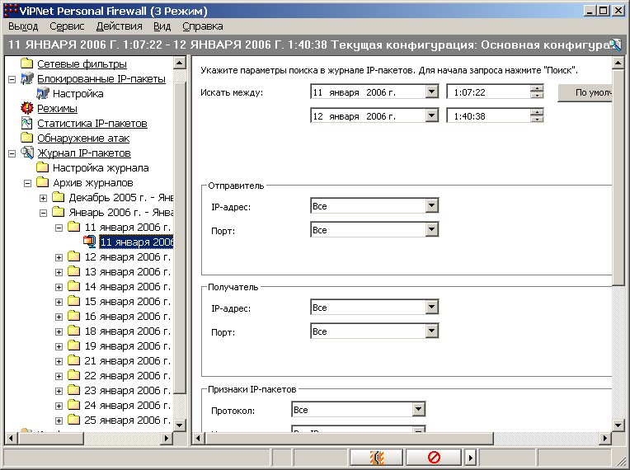

Рисунок 36
Для просмотра какого-либо архива журнала:
- В левой панели выберите строку с требуемой датой или интервалом дат. При этом в правой панели окна отобразятся настройки для поиска журнала IP-пакетов в диапазоне дат и времени, соответствующих выбранной строке (Рисунок 36).
- Установите необходимые параметры поиска согласно п. 12.1.1 (стр. 46).
- Нажмите кнопку Поиск…. Откроется окно Журнал регистрации IP-пакетов (Рисунок 34, п.12.1.2, стр.48) с информацией о зарегистрированном трафике.
Архивы журналов можно удалить. Для этого в левой панели выберите архив журнала, который Вы хотите удалить, и в контекстном меню по правой кнопке мыши выберите пункт Удалить.

Информация об адресах блокированных IP-пакетов (Окно Блокированные IP-пакеты)
В окне Блокированные IP-пакеты отображаются IP-адреса, IP-пакеты с которых (или на которые) были заблокированы ПО ViPNet, и этим пакетам было присвоено одно из следующих событий блокировки: 30, 32 (описание событий находится в п. 12.1.4 на стр. 52).
Итак, окно Блокированные IP-пакеты содержит следующие элементы:
- Записи об IP-адресах, пакеты с которых (или на которые) были заблокированы ViPNet Драйвером;
- Записи с параметрами блокированных IP-пакетов с этими IP-адресами, назовем эти записи - записями о протоколах.
Записи выводятся в окне Блокированные IP-пакеты в следующем виде (Рисунок 37):
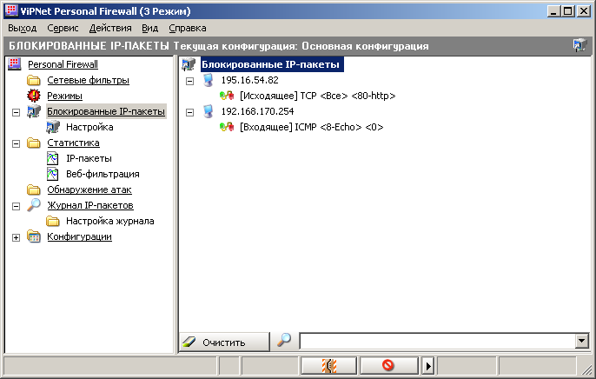

Рисунок 37
В окне Блокированные IP-пакеты можно осуществлять быстрый поиск и выделение нужных элементов (адресов и их параметров) из списка путём набора части их имени в поле ввода, которое располагается в нижней части окна. При этом будут отображаться все элементы, содержащие в своём названии указанную подстроку. Если после набора нужной подстроки нажать Enter, то эта подстрока сохранится.
Вы можете произвести такие настройки, чтобы программа при блокировании очередного IP-пакета, сигнализировала Вам об этом (см. п. 12.2.1, стр. 58).
Для того чтобы более подробно просмотреть параметры блокированных пакетов используйте пункт меню Открыть (доступен по правой кнопке мыши, находясь на строке с характеристикой IP-пакета).
Вы можете отобразить журнал регистрации IP-пакетов (см. п. 12.1.2, стр. 48) для какого-либо блокированного адреса или нескольких адресов (предварительно выделив их), чтобы посмотреть подробную информацию о соответствующих блокированных IP-пакетах. Для этого используйте пункт Журнал регистрации IP-пакетов (доступен по правой кнопке мыши, находясь на строке с адресом) или кнопку Журнал на панели инструментов. Информация в журнале отобразится за последние сутки.
Для записей о блокированных IP-адресах и параметрах блокированных IP-пакетов по правой кнопке мыши открывается меню, в котором отображены все доступные действия (эти функции доступны в меню Действия и по соответствующим кнопкам на панели инструментов в верхней части окна) (Рисунок 37):
- Правила доступа – по этому пункту меню доступны следующие подпункты:
- Открыть - доступно только на строке с параметрами блокированного IP-пакета; откроется окно Информация о блокированных IP-пакетах с информацией о портах, протоколе и направлении, по которому передавался IP-пакет;
- Удалить – можно удалить любую запись в окне Блокированные IP-пакеты;
- Определить имя - доступно только на строке с записью о блокированном IP-адресе; программа попытается определить имя компьютера по его IP-адресу;
- Журнал регистрации IP-пакетов - откроется журнал регистрации с информацией (за последние сутки) о заблокированных IP-пакетах данного типа, в зависимости от того, где стоял курсор мыши;

Кнопка внизу окна Блокированные IP-пакеты:
- Очистить – удалить из окна Блокированные IP-пакеты записи о заблокированных IP-пакетах.

Настройка информирования пользователя о блокировании IP-пакетов (Окно Блокированные IP-пакеты -> Настройка)
В окне Блокированные IP-пакеты -> Настройка можно произвести настройки, чтобы информация о блокированных пакетах появлялась на экране компьютера в момент их блокировки. Для этого необходимо включить опцию Выводить сообщение на экран (Рисунок 38). Сообщения о блокированных пакетах могут выводиться в двух вариантах, для выбора одного из них установите переключатель в соответствующее положение:
- Выводить сообщение о каждом блокированном пакете данного типа - на экран Вашего компьютера будет выдаваться сообщение о каждом пакете, блокируемом ViPNet Драйвером.
- Выводить сообщение о первом блокированном пакете данного типа - на экран Вашего компьютера будет выдаваться сообщение только о первом пакете каждого типа (пакеты с одинаковыми адресами, протоколами и портами), блокируемом ViPNet Драйвером.
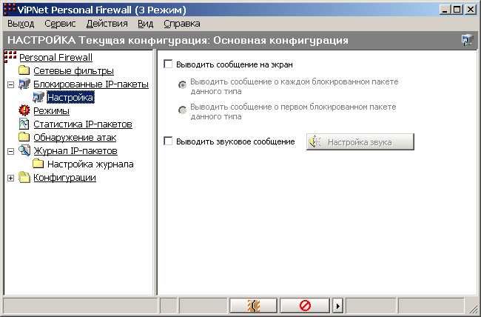

Рисунок 38
Если Вы хотите, чтобы при блокировании пакета выводилось звуковое сообщение, то необходимо включить опцию Выводить звуковое сообщение (Рисунок 38).
При помощи кнопки Настройка звука (Рисунок 38) можно настроить тип звукового сообщения.
В сообщении, которое появится на экране при блокировании пакета, будет указана информация об адресе, с которого пришел или на который был отправлен пакет. Если Вы желаете посмотреть на характеристики блокированного пакета в данный момент, то необходимо нажать кнопку Сейчас, после чего откроется окно Блокированные IP-пакеты (Рисунок 37) с курсором установленном на адресе данного блокированного пакета. А если Вы желаете посмотреть на характеристики блокированного пакета в другое время, то необходимо нажать кнопку Позднее и сообщение просто исчезнет с экрана.

Статистическая информация (окно Статистика)
Статистика – это информация о процессе выполнения программой задач по фильтрации сетевого трафика и веб-трафика. Информация отображается в режиме реального времени (on-line).

Информация о числе пропущенных и блокированных IP-пакетов различного типа (Окно IP-пакеты)
В окне IP-пакеты (Рисунок 39) отображается информация об обработанных программой входящих и исходящих IP-пакетах, пропущенных и блокированных в соответствии с настроенными сетевыми фильтрами (в окне Сетевые фильтры). Статистика по другим блокированным пакетам не отображается.
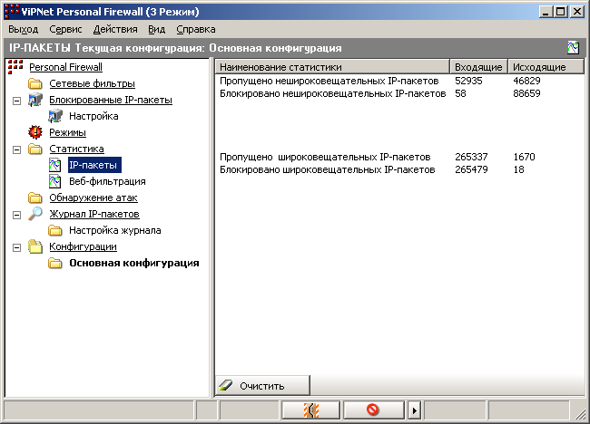

Рисунок 39
Отображается следующая статистическая информация:
Наименование статистической информации | Описание параметров статистики
Наименование статистической информации | Колонка Входящие | Колонка Исходящие
Пропущено нешироковещательных IP-пакетов | Количество принятых пакетов | Количество отправленных пакетов
Блокировано нешироковещательных IP-пакетов | Количество входящих блокированных пакетов | Количество исходящих блокированных пакетов
Пропущено широковещательных IP-пакетов | Количество принятых широковещательных IP-пакетов | Количество отправленных широковещательных IP-пакетов
Блокировано широковещательных IP-пакетов | Количество входящих блокированных широковещательных IP-пакетов | Количество исходящих блокированных широковещательных IP-пакетов
Информация отображается в режиме реального времени (on-line).
Кнопка Очистить – обнулить всю информацию в окне IP-пакеты.

Информация о числе заблокированных веб-фильтрами элементов веб-страниц (Окно Веб-фильтрация)
В окне Веб-фильтрация (Рисунок 40) отображается информация о количестве заблокированных веб-фильтрами элементов веб-страниц.
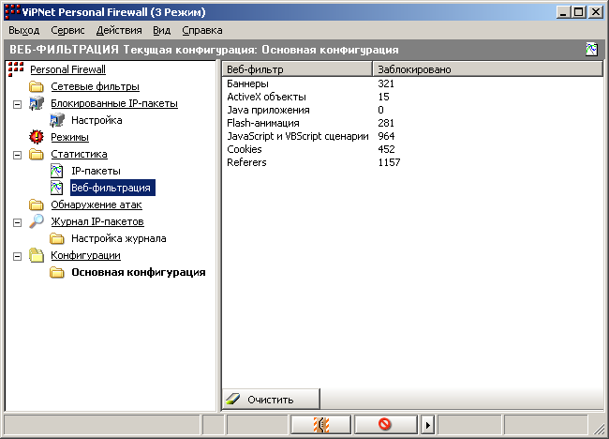
Рисунок 40
Информация отображается в виде таблицы. В первой колонке отображается список веб-фильтров для различных интерактивных элементов, настройки которых можно произвести в окне Настройки в разделе Веб-фильтры (Рисунок 10, п. 8). Во второй колонке отображается количество заблокированных каждым веб-фильтром элементов веб-страниц.
Информация отображается в режиме реального времени (on-line).
Кнопка Очистить – обнулить всю информацию в окне Веб-фильтрация. Информация из этого окна обнуляется также при перезапуске программы Personal Firewall.

Просмотр информации о ПСЭ, времени работы программы и числе соединений (окно Personal Firewall)

Рисунок 41
Окно Personal Firewall отображает информацию о программе:
- Имя пользователя и название организации, указанные Вами при установке ПО ViPNet
- Серийный номер программы. Серийный номер отображается в том случае, если ViPNet Personal Firewall зарегистрирован.
- Время работы ПО ViPNet
- IP-адреса Вашего компьютера
- Информация о соединениях Вашего компьютера:
- Число компьютеров, с которыми устанавливались соединения – отображается число IP-адресов, с которыми происходил какой-либо обмен информацией;
- Число компьютеров, с которых блокировались попытки входящих соединений – здесь отображается число IP-адресов, с которых происходили попытки соединения с Вашим компьютером, но по каким-либо причинам они были заблокированы;
- Число компьютеров, на которые блокировались попытки исходящих соединений – здесь отображается число IP-адресов, с которыми Ваш компьютер пытался соединиться, но по каким-либо причинам попытки соединения были заблокированы.

Сервисные службы программы
В этой главе содержится подробное описание использования основных сервисных функций, предоставляемых программой ViPNet Personal Firewall.
Вы можете воспользоваться также сервисами:
- Работа с конфигурациями программы (окно Конфигурации) (см. п. 13.1, стр. 62).
- Блокировка компьютера (кнопка Блокировки) (см. п.13.2, стр.63).

Работа с конфигурациями программы (окно Конфигурации)
Конфигурация – это совокупность всех настроек ViPNet Personal Firewall. В окне Конфигурации (Рисунок 42) можно создавать новые конфигурации, сохранять в них текущие настройки программы, а затем использовать эти конфигурации в зависимости от потребностей.
При первом запуске ViPNet Personal Firewall создается конфигурация по умолчанию с названием Основная конфигурация (Рисунок 42), она является текущей. Переименовать и удалить эту конфигурацию нельзя.
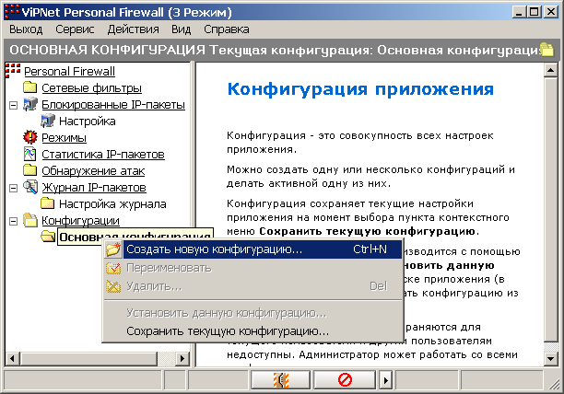

Рисунок 42
Для создания новой конфигурации необходимо:
- В меню по щелчку правой кнопки мыши на строке Конфигурации выбрать Создать новую конфигурацию, будет создана папка Новая конфигурация. Имя можно отредактировать.
- Внести все необходимые изменения в настройки программы ViPNet Personal Firewall, которые Вы хотите сохранить, и, находясь на папке с именем новой конфигурации, щелкнуть правой кнопкой мыши и выбрать Сохранить текущую конфигурацию. При сохранении текущей конфигурации запрашивается подтверждение. После положительного ответа данная конфигурация будет сохранена.
Содержание конкретной конфигурации определяется текущими значениями всех настроек программы на момент выполнения функции Сохранить текущую конфигурацию.
Для установки той или иной конфигурации установите курсор на строку с названием нужной конфигурации, и щелкнув правой кнопкой мыши выберите Установить данную конфигурацию.
Для созданных Вами конфигураций в меню по правой кнопке мыши имеются также следующие возможности:
- Переименовать - конфигурации можно присвоить другое имя,
- Удалить - конфигурации можно удалить.
Выбрать одну из заданных конфигураций можно также щелкнув правой кнопкой мыши на значке в области уведомлений на панели задач и выбрав нужную конфигурацию в меню Установить конфигурацию.
При следующем старте Personal Firewall Вам будет предложено выбрать необходимую конфигурацию из числа ранее созданных (если Вы не отмените отображение окна с выбором конфигураций).

Блокировка компьютера (Кнопка Блокировки)
Пользователь программы ViPNet Personal Firewall может по собственному желанию закрыть доступ ко всем приложениям на рабочем столе, заблокировать весь IP-трафик или же выполнить эти действия одновременно, используя кнопку Блокировки.
Внимание! При работе текущей версии программы в операционной системе Windows Vista не поддерживается функция блокировки компьютера. В связи с этим пункты контекстного меню Блокировать компьютер и IP-трафик и Блокировать компьютер по нажатию кнопки на строке состояния главного окна (Рисунок 43) и одноименные пункты системного меню программы (см. п. 6.1), будут недоступны.
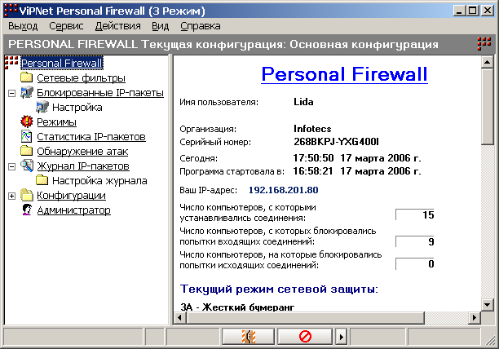
↓
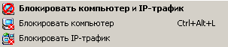

Рисунок 43
Для выполнения блокировки нужно нажать на кнопку , находящуюся на строке состояния главного окна программы ViPNet Personal Firewall (Рисунок 43). По умолчанию программа выполнит тот тип блокировки, который осуществлялся Вами в последний раз, а если блокировка не выполнялась ни разу, то – блокировку всех приложений компьютера и IP-трафика.
Существует несколько режимов блокировки. Режим можно выбрать в меню, которое появится, если нажать на стрелку Отобразить меню блокировки, находящуюся рядом с этой кнопкой (Рисунок 43). В этом меню полужирным шрифтом отмечено значение по умолчанию, которое будет выполнено при нажатии на кнопку блокировки. При наведении указателя мыши на эту кнопку всплывающая подсказка отобразит режим блокировки, установленный по умолчанию. Меню содержит следующие режимы блокировки:
- Блокировать компьютер и IP-трафик – при выборе этого режима произойдет выгрузка программы, и отобразится окно ввода пароля с информацией – IP-трафик заблокирован. Будет закрыт доступ ко всем приложениям "рабочего стола" на Вашем компьютере, а также блокирован весь входящий и исходящий IP-трафик. Для продолжения работы необходимо ввести пароль и нажать кнопку OK.
- Блокировать компьютер – при выборе этого режима, выгрузки программы не происходит, трафик не блокируется. В результате будет закрыт доступ ко всем приложениям "рабочего стола" на Вашем компьютере. Отобразится окно ввода пароля. Для продолжения работы необходимо ввести пароль и нажать кнопку OK.
- Блокировать IP-трафик – при выборе этого режима происходит выгрузка программы и блокируется весь входящий и исходящий IP-трафик. Отобразится окно ввода пароля с информацией – IP-трафик заблокирован. Однако, в отличие от значения Блокировать компьютер и IP-трафик, останется открытым доступ ко всем приложениям на Вашем компьютере. Для продолжения работы программы необходимо ввести пароль и нажать кнопку OK.
При выборе любого режима он выделяется полужирным шрифтом и будет выполняться по умолчанию, а также сохраняется для текущей конфигурации.
Если в окне Администратор задан Интервал автоматического блокирования (п. 15.2, стр. 67), то через указанное время, в течение которого Вы не будете дотрагиваться до клавиатуры и мыши, произойдет установленное действие блокировки.

Смена пароля пользователя
При желании Вы можете сменить пароль. Для этого в главном окне в меню Сервис выберите пункт Смена пароля пользователя…
Есть два способа смены пароля, в зависимости от того, какой тип пароля (собственный или случайный) был задан в окне Настройки пароля, вызываемом из главного меню Сервис -> Параметры пароля пользователя (см. п. 15.4, стр. 69). Этот пункт меню доступен только после входа в программу с паролем администратора (п.15.1, стр.66).
Сменить пароль можно на:
- собственный пароль (см. п. 13.3.1, стр. 64)
- случайный на основе парольной фразы (см. п. 13.3.2, стр. 64)
- случайный цифровой (см. п.13.3.3, стр. 65)

Собственный пароль
Если в окне Настройки пароля тип пароля был выбран Собственный, то после выбора пункта Смена пароля пользователя… откроется окно для ввода нового пароля (Рисунок 44).
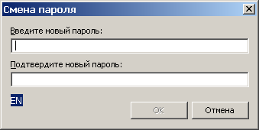

Рисунок 44
В поле Введите новый пароль введите пароль и подтвердите его в поле Подтвердите новый пароль. Число символов в пароле должно быть не менее 5.
После завершения ввода нажмите кнопку OK. Новый пароль будет сохранен.

Случайный пароль на основе парольной фразы
Если в окне Настройки пароля тип пароля был выбран Случайный на основе парольной фразы, то после выбора пункта Смена пароля пользователя… будет запущена программа Электронной рулетки, если она еще не запускалась в данном сеансе работы. Выполните действия, предлагаемые электронной рулеткой. Далее программа сгенерирует пароль и выдаст его на экран. Пароль будет представлен в виде символов латинского регистра, соответствующих первым буквам слов парольной фразы, предназначенной для запоминания пароля. Количество букв слова, количество слов в парольной фразе и язык парольной фразы задается в окне Настройки пароля (Рисунок 51). Кроме того, ниже пароля на экран будет выдана сама парольная фраза (Рисунок 45).
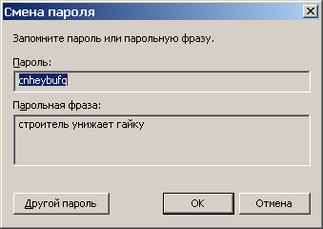

Рисунок 45
Если Вас устраивает пароль, то нажмите кнопку OK. Если Вам не нравится пароль, можно выбрать другой, нажав кнопку Другой пароль. Можно отказаться от задания пароля, нажав кнопку Отмена.

Случайный цифровой пароль
Если в окне Настройки пароля тип пароля был выбран Случайный цифровой, то после выбора пункта Смена пароля пользователя… будет запущена программа Электронной рулетки, если она еще не запускалась в данном сеансе работы. Выполните действия, предлагаемые электронной рулеткой. Далее программа сгенерирует пароль и выдаст его на экран (Рисунок 46). Пароль будет представлен в виде цифровой последовательности (ПИН-код). Количество цифр в ПИН-коде задается в окне Настройки пароля (Рисунок 51).
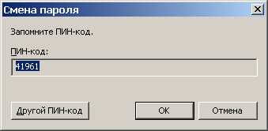
Рисунок 46
Если Вас устраивает пароль, то нажмите кнопку OK. Если Вам не нравится пароль, можно выбрать другой, нажав кнопку Другой ПИН-код. Можно отказаться от задания пароля, нажав кнопку Отмена.

Электронная рулетка
Для генерации случайного пароля требуются случайные числа. Датчик случайных чисел инициализируется Электронной рулеткой (Рисунок 47), которая вызывается в момент, когда требуется получить первое случайное число. Электронная рулетка попросит Вас выполнить определенные действия до завершения процесса инициализации датчика случайных чисел. В любой момент можно отказаться от электронной рулетки, но и завершение начатого действия будет невозможно.
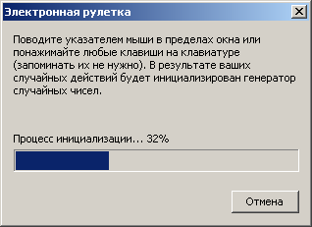
Рисунок 47
Электронная рулетка вызывается не более одного раза за сеанс работы ViPNet Personal Firewall в одном из следующих случаев:
- При первом (после установки) запуске программы.
- При смене пароля пользователя.

Дополнительные возможности

Обеспечение синхронизации с КПК при помощи ActiveSync и центра устройств Windows Mobile
Для обеспечения синхронизации Вашего компьютера с КПК (на базе Windows Mobile 5.0/6/0) при помощи ActiveSync 4.x (или Windows Mobile Device Center на Windows Vista) достаточно выполнить одно из следующих действий:
- В программе ViPNet Personal Firewall включить правило Windows Mobile-based device в окне Сетевые фильтры в группе Локальные фильтры (Рисунок 21).
- На КПК в меню Настройка/Подключения/От USB к ПК отключить флажок Включить режим расширенных сетевых возможностей.
Если КПК был подключен к компьютеру, то для возможности синхронизации его нужно отключить и снова подключить.

Работа в программе в режиме администратора
ViPNet Personal Firewall можно запустить в режиме администратора. При этом предоставляются дополнительные возможности по настройке программы.

Вход в программу в режиме администратора
Для входа в программу в режиме администратора в главном меню Сервис нужно выбрать пункт Вход администратора, появится окно с предложением ввести пароль (Рисунок 48). По умолчанию пароль администратора – 11111111 (восемь единиц). При необходимости его можно сменить (см. п. 15.5, стр. 71).
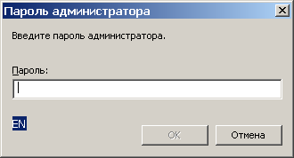
Рисунок 48
Введите пароль администратора в поле Пароль: и нажмите OK.
После ввода пароля программа переключится в режим администратора, и станут доступными:
- окно Администратор (п. 15.2, стр. 67), где можно произвести различные настройки;
- просмотр журнала регистрации действий пользователя и администратора по изменению настроек безопасности, произведенных в программе ViPNet Personal Firewall (п. 15.3, стр. 68);
- окно Настройки пароля (см. п. 15.4, стр. 69) для настройки параметров пароля пользователя (см. п. 13.3, стр. 64);
- cмена пароля администратора (см. п. 15.5, стр. 71).
Для выхода из режима администратора воспользуйтесь пунктом главного меню Сервис -> Выход администратора, после чего программа переключится в режим пользователя.

Настройки в окне Администратор
Это окно появляется только, если был введен пароль администратора (п. 15.1, стр. 66). В окне предоставляется возможность произвести различные настройки для пользователя.
Окно Администратор представлено ниже (Рисунок 49):
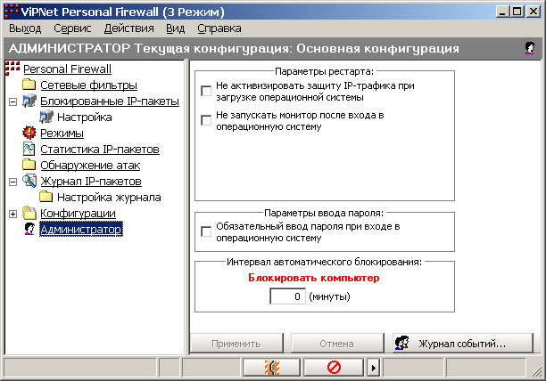

Рисунок 49
В этом окне администратор может настроить следующие опции:
-------------Параметры рестарта----------------
Не активизировать защиту IP-трафика при загрузке операционной системы | По умолчанию опция выключена. Можно настроить программу таким образом, чтобы при следующей загрузке операционной системы, ViPNet Personal Firewall запускаться не будет и установится 5 режим, т.е. компьютер будет полностью открыт для доступа извне. Если требуется такая настройка, то, для этого нужно включить данную опцию.
Не запускать монитор после входа в операционную систему | По умолчанию опция выключена. Можно настроить программу таким образом, чтобы при следующей загрузке операционной системы, ViPNet Personal Firewall запускаться не будет и установится режим, заданный по умолчанию в окне Режимы (п. 9, стр. 28) в разделе При старте программы…. Если требуется такая настройка, то, для этого нужно включить данную опцию.
-------------Параметры ввода пароля----------------
Обязательный ввод пароля при входе в операционную систему | По умолчанию опция выключена. Если включить эту опцию, то при следующем запуске компьютера будет запрещено отменить запуск ViPNet Personal Firewall, т.е. в окне ввода пароля кнопка Отменить и закрывающий значок [x] станут недоступны.
------------- Интервал автоматического блокирования----------------
Интервал автоматического блокирования | Здесь можно задать время, через которое будет производиться блокировка работы компьютера. Красным цветом будет выделен текущий параметр блокировки (Рисунок 49), который устанавливается кнопкой Отобразить меню блокировки на строке состояния в правом нижнем углу программы (п. 13.2, стр.63). Блокировка произойдет, если в течение установленного здесь времени не дотрагиваться до клавиатуры и мыши. По умолчанию в этом поле установлено значение 0, это означает, что автоматическая блокировка отключена.  Внимание! В случае работы под Windows Vista в разделе Интервал автоматического блокирования будет отображаться строка Блокировать IP-трафик, поскольку в текущей версии функция блокировки компьютера пока не поддерживается.
Все произведенные действия можно сохранить, если нажать кнопку Применить или отменить, если нажать кнопку Отменить.
Кнопка Журнал событий – откроется окно Журнал событий (см. ниже).

Просмотр журнала регистрации действий пользователя по изменению настроек безопасности в программе (окно Журнал событий)
После нажатия в окне Администратор кнопки Журнал событий откроется окно Журнал событий (Рисунок 50).
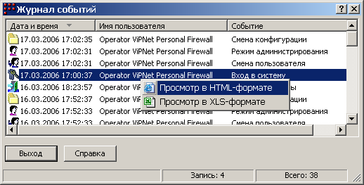
Рисунок 50
В этом окне производится регистрация событий по изменению пользователем и администратором настроек безопасности в программе ViPNet Personal Firewall, и выводится информация об этом. Каждая строка журнала содержит следующие данные:
Название колонки | Описание
Дата и время | Дата и время, когда произошло действие
Имя пользователя | Имя пользователя, производившего действие
Событие | Список событий, регистрируемый программой:  -  Вход в систему – появляется каждый раз при входе в программу.  - Выход из системы – появляется каждый раз при выходе из программы.  - Режим администрирования – появляется при входе в программу с паролем администратора (п. 15.1, стр. 66).  -  Попытка входа в систему отвергнута (имя пользователя не установлено) – появляется в случае трехкратного неверного ввода пароля пользователя.  - Технологический перезапуск – появляется в случае перезагрузки программы после нажатия на кнопку Блокировки (при использовании кнопки в режиме блокировки Блокировать IP-трафик или Блокировать компьютер и IP-трафик) на нижней панели основного окна программы (п. 13.2, стр.63).  - Технологический перезапуск – появляется в случае перезагрузки программы после аварийного завершения.  - Смена конфигурации – появляется при смене конфигурации программы из окна Конфигурации (п. 13.1, стр. 62).  - Изменение фильтра объекта открытой сети – появляется при изменении какого-либо фильтра в окне Сетевые фильтры (п. 11.2.1).  - Добавление фильтра объекта открытой сети – появляется при добавлении какого-либо фильтра в окне Сетевые фильтры.  - Удаление фильтра объекта открытой сети – появляется при удалении ранее добавленного фильтра в окне Сетевые фильтры.  -  Изменение режима безопасности – появляется в случае изменения режима безопасности в окне Режимы (п. 9, стр. 28).  - Изменение режима безопасности при старте – появляется при изменении режима безопасности в окне Режимы в списке При старте программы…  - Изменение порядка фильтров открытой сети – появляется после изменения порядка сетевых фильтров в окне Сетевые фильтры.

Журнал событий можно открыть и сохранить в формате HTML и XLS, используя контекстное меню, открывающееся щелчком правой кнопки мыши (Рисунок 50):
Название пункта меню | Описание
Просмотр в HTML-формате | Просмотр и сохранение журнала в формате HTML
Просмотр в XLS-формате | Просмотр и сохранение журнала с помощью программы Microsoft Excel

Настройка конфигурации пароля пользователя (окно Настройки пароля)
После выбора пункта главного меню Сервис -> Параметры пароля пользователя появится окно Настройки пароля (Рисунок 51).
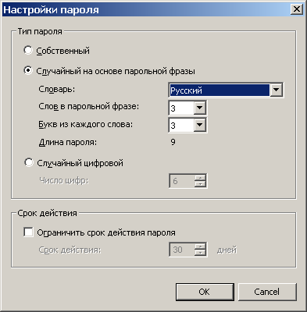

Рисунок 51
В окне Настройки пароля можно настроить следующие параметры пароля:
- Тип пароля:
- Собственный – при выборе этой опции при смене пароля, пароль можно будет задать по желанию, но не меньше 5 символов;
- Случайный на основе парольной фразы – (установлен по умолчанию) при выборе этой опции при смене пароля, пароль будет создан случайным образом из различных слов в соответствии с нижеследующими настройками:
- Словарь (Русский, Английский или Немецкий) – выбор языка, на каком будет сформирована парольная фраза для запоминания пароля (по умолчанию – русский);
- Слов в парольной фразе (3, 4, 6, 8) – из скольких слов будет состоять парольная фраза и сколько сформируется парольных фраз– 3 слова (1 фраза) – значение по умолчанию, 4 слова (1 фраза), 6 слов (2 фразы) или 8 слов (2 фразы);
- Букв из каждого слова (3, 4) – сколько букв от каждого слова парольной фразы будет использоваться для пароля (3 или 4 буквы).
- В поле Длина пароля отображается, из скольких символов будет состоять пароль при заданных выше настройках.
- Случайный цифровой – при выборе этой опции будут создаваться случайные цифровые пароли, т.е. состоящие из набора цифр. Далее выберите параметры такого пароля:
- Число цифр – количество цифр в цифровом пароле (по умолчанию 6).
- Срок действия пароля:
- Ограничить срок действия пароля – включив эту опцию в поле Срок действия можно задать срок действия пароля в днях (в диапазоне 1-365), по истечении которого программой будет предложено сменить пароль. По умолчанию опция выключена, т.е. срок действия пароля не ограничен.
После завершения настроек нажмите кнопку OK для их сохранения.

Смена пароля администратора
Для смены пароля администратора в главном меню Сервис выберите пункт Смена пароля администратора, появится окно для ввода нового пароля (Рисунок 52).
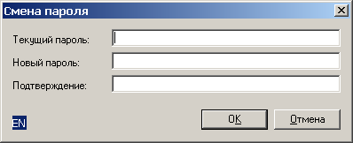
Рисунок 52
В поле Текущий пароль введите текущий пароль администратора, в поле Новый пароль введите новый пароль и подтвердите его в поле Подтверждение. Число символов в пароле должно быть не менее 6.
После завершения ввода нажмите кнопку OK. Новый пароль будет сохранен.

Приложения

Глоссарий
- Адрес отправителя (источника) – адрес узла, инициирующего соединение, т.е. отправившего IP-пакет.
- Адрес получателя (назначения) – адрес узла, принимающего соединение, т.е. получившего IP-пакет.
- Атака – попытка злоумышленника вызвать отклонения от нормального протекания информационного процесса. Успех атаки зависит от уязвимости и эффективности системы защиты.
- Несанкционированный доступ – доступ к информации, нарушающий правила разграничения доступа с использованием штатных средств, предоставляемых средствами вычислительной техники.
- Пакет – блок данных в сети передачи данных, имеющий строго определенную структуру, включающую заголовок и поля данных. Передаваемое сообщение может быть разбито на несколько пакетов.
- Пароль пользователя – используется для входа в программу ViPNet Personal Firewall.
- Пароль администратора – используется для входа в ViPNet Personal Firewall в режиме администратора и получения дополнительных возможностей для настройки программы.
- По умолчанию – значение какого-либо параметра в программе, определенное после первого старта программы.
- Политика информационной безопасности – документально зафиксированная совокупность принципов, правил и рекомендаций, регулирующих управление, защиту и распределение информационных ресурсов в организации.
- Порт – абстрактное понятие, используемое некоторыми транспортными протоколами Интернет для обозначения многочисленных соединений с единственным узлом-адресатом. Порт имеет номер в диапазоне (0-65535).
- Протокол – набор правил и соглашений. Как правило, стандартизирован.
- Фильтр – совокупность параметров, на основании которых программой принимается решение пропускать IP-пакет или заблокировать его.
- Частные адреса – для сетей на базе протокола IP, не требующих непосредственного подключения к Интернет, выделено три диапазона IP-адресов: 10.0.0.0-10.255.255.255; 172.16.0.0-172.31.255.255; 192.168.0.0-192.168.255.255. Эти адреса никогда не применяются в сети Интернет. Любая организация может использовать любые наборы адресов из этих диапазонов для узлов своей локальной сети.
- Широковещательный пакет – пакет, предназначенный всем компьютерам, относящимся к одной подсети.
- URL – унифицированный указатель информационного ресурса (стандартизованная строка символов, указывающая местонахождение документа в сети Интернет).
- IP-адреса допустимые в Интернет – все IP-адреса, кроме зарезервированных для использования в локальных сетях частных IP-адресов.

Возможные неполадки и способы их устранения

Неправильно введенный пароль
В этом случае программа выдает сообщение (Рисунок 53):

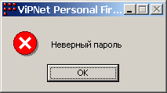

Рисунок 53
Возможные варианты решения проблемы:
- Проверьте состояние клавиши Caps Lock (только при блокировке трафика и компьютера состояние клавиши должно быть выключенным; при начальных входах в программы состояние этой клавиши может быть любым).
- Проверьте раскладку клавиатуры, используя соответствующий индикатор в окне ввода пароля. Пароль должен набираться в английской раскладке. Для изменения раскладки клавиатуры используйте ту комбинацию клавиш, которая установлена на Вашей машине (Shift+Alt, Shift+Ctrl).
- Проверьте правильность пароля и еще раз внимательно наберите пароль.

Нет возможности работать с ресурсами глобальной сети Интернет
Установлен жесткий режим безопасности (1-ый или 2-ой). Для безопасной работы с ресурсами глобальной сети Интернет необходимо установить 3-ий режим. Во 2-м режиме работа возможна только с разрешенными в окне Сетевые фильтры адресами.

Программа не загружается
Вероятно, программа была деинсталлирована или удалена вручную с Вашего компьютера.

Недоступны настройки прикладных протоколов и веб-фильтров (отсутствует связь со службой Сервис ViPNet Firewall)
Если недоступны настройки прикладных протоколов и веб-фильтров, и в окне Прикладные протоколы отображается сообщение об отсутствии связи со службой Сервис ViPNet Firewall (Рисунок 54),
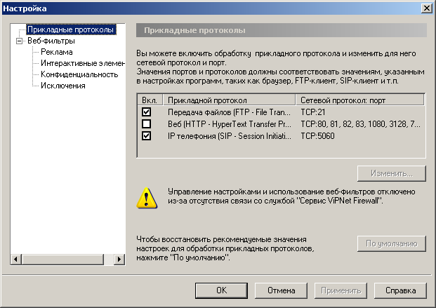
Рисунок 54
то для решения проблемы воспользуйтесь следующими способами, используя их по порядку, если не помогает предыдущий способ:
- Перезапустите службу Сервис ViPNet Firewall.
- Перезапустите компьютер.
- Переустановите программу ViPNet.
- Сообщите о проблеме на HOTLINE в компанию Инфотекс.

Действия пользователей, приводящие к нарушению работы программы ViPNet Personal Firewall

Удаление (изменение) файлов. Критичные к удалению файлы
Все файлы, входящие в состав поставки ViPNet, защищены контрольными суммами, хранящимися в файлах с расширением *.crg. Удаление любого из этих файлов, а также самих защищаемых файлов, приведет к общей неработоспособности системы.

Изменение порядка и способа запуска сетевых служб для 2000/XP/Server 2003/Vista
Изменение порядка и способа запуска сетевых служб может повлиять на работу ПО, поэтому во избежание необратимых последствий не изменяйте порядок и способы запуска сетевых служб.

Изменение реестра
Во избежание необратимых последствий не следует вручную изменять настройки реестра, связанные с работой ПО ViPNet! За последствия компания InfoTeCS ответственности не несет!

Установка на компьютер других персональных сетевых экранов (Firewall)
Использование ViPNet Personal Firewall одновременно с другими Firewall может привести к различным конфликтам между программами и вызвать проблемы с доступом в сеть.

Резервное копирование и восстановление ViPNet Personal Firewall
В случае выхода из строя основного компьютера с установленным ПО ViPNet Personal Firewall Personal Firewall может быть установлен на любой аналогичный компьютер с необходимым числом сетевых интерфейсов. Для этого необходимо иметь установочный диск и регистрационные данные для данного пункта.
В процессе работы ViPNet Personal Firewall после проведения на нем каких-либо настроек рекомендуется делать резервную копию файлов подкаталога DATABASES рабочего каталога Personal Firewall, в котором сохраняются все актуальные настройки и журналы.
В случае выхода из строя компьютера с ПО ViPNet Personal Firewall необходимо:
- произвести установку ПО на другой компьютер;
- в сетевых настройках присвоить новому компьютеру IP-адреса действующего Personal Firewall, настроить необходимые свойства сети (gateway, Routing и др.);
- произвести копирование сохраненных файлов каталога DATABASES вместо существующих в этом каталоге;
- подсоединить компьютер к сети и произвести перезагрузку операционной системы;
- проверить и при необходимости восстановить настройки Personal Firewall.
Если на компьютере с ViPNet Personal Firewall установлена плата АМДЗ «Аккорд», то может быть использован Watchdog-таймер, расположенный на этой плате.

Регламентное тестирование
Для проверки работоспособности ViPNet Personal Firewall (далее ПЭ) необходимо провести регламентное тестирование его основных функций. Для этого рекомендуется выполнять описанную ниже методику тестирования. В тексте методики фраза «Запустить Personal Firewall» подразумевает, что до этого он не был запущен, т.е., если он уже запущен, надо его сначала выгрузить.

№ | Тестируемая функция  (на основании Общих положений о МЭ 4 класса) | Методика тестирования
Свойства экрана
1 | Фильтрация по служебной информации (сетевым адресам).  Решение по фильтрации может приниматься для каждого сетевого пакета на основе, как минимум, сетевых адресов отправителя и получателя. | Собрать схему из компьютеров К1 и К2.  Убедиться в возможности связи между К1 и К2 (выполнив команду ping).  Установить на К1 ПЭ.  Установить в ПЭ режим 2.  Настроить в ПЭ фильтр на пропускание трафика в адрес К2.  Убедиться в возможности связи между К1 и К2.  Отключить на К1 фильтр для К2.  Убедиться в невозможности связи между К1 и К2.  Открыть Журнал на К1, убедиться в блокировании трафика с К2.
2 | Дополнительно в части фильтрации по служебной информации ПЭ должен обеспечивать фильтрацию служебных протоколов, служащих для диагностики и управления работой сетевых устройств. | Настроить на К1 сетевой фильтр на пропускание трафика в адрес К2.  Убедиться в возможности посылки ping и установления TCP-сессии (например, HTTP или FTP) между К1 и К2.  Настроить в этом фильтре фильтры протоколов для протоколов TCP, ICMP.  Отключить Фильтр для TCP.  Убедиться в невозможности посылки ping и возможности установления TCP-сессии между К1 и К2.  Отключить Фильтр для ICMP, включить Фильтр для TCP.  Убедиться в возможности посылки ping и невозможности установления TCP-сессии между К1 и К2.  Изменить состояние сетевого фильтра для К1 и К2.  Убедиться в невозможности посылки ping и возможности установления TCP-сессии между К1 и К2.
3 | Должна быть обеспечена фильтрация пакетов по типу порождающего поток пакетов субъекта (сервиса). | Установить на тестируемой машине 2-й режим безопасности.  Запустить Internet Explorer.  Попытаться соединиться с HTTP-сервером, для которого не задан фильтр в окне Сетевые фильтры.  Убедиться, что для данного узла был заблокирован трафик сервиса HTTP (протокол TCP, порт 80) (примечание: при выходе в Интернет через прокси-сервер может использоваться другой порт).  Вывести отчет о блокированных пакетах данного типа по правой кнопке мыши на записи в окне Блокированные IP-пакеты.  Убедиться, что в Журнале была зарегистрирована информация о блокировании трафика данного сервиса в адрес данного узла.  Вывести отчет о блокированных пакетах данного типа  Убедиться, что в журнале была зарегистрирована информация о блокировании трафика данного сервиса в адрес данного узла.
Локальное администрирование
4 | ПЭ должен содержать программный или программно-аппаратный модуль, осуществляющий процесс управления (создание и изменение объектов, содержащих правила фильтрации). При наличии 2-х или более таких модулей, их функциональность и результаты настроек должны полностью совпадать. | Запустить Personal Firewall.  Выполнить любые действия из пп. 1-3.  Убедиться в возможности изменения конфигурации ПЭ с помощью программного модуля.
Регистрация
5 | ПЭ должен обеспечивать возможность регистрации и учета фильтруемых пакетов. В параметры регистрации включаются адрес, время и результат фильтрации. | Выполнить любые действия из пп. 1-3.  При просмотре Журнала убедиться в том, что для каждой записи зафиксированы IP-адреса получателя и отправителя, Начало и Конец Интервала и код События.
Администрирование (идентификация и аутентификация)
6 | ПЭ должен обеспечивать идентификацию и аутентификацию администратора защиты при его локальных запросах на доступ к процессу управления. ПЭ должен предоставлять возможность для идентификации и аутентификации по идентификатору (коду) и/или паролю. Длина пароля не должна быть меньше, чем определенная для средств защиты защищаемой АС. Если АС не имеет средств защиты - не менее 6 буквенно-цифровых символов (байт). | Запустить Personal Firewall.  Ввести неверный пароль.  Убедиться в невозможности входа в Personal Firewall.  Ввести неверный пароль ещё трижды.  Убедиться в увеличении периода до возобновления попытки ввода пароля.  Ввести верный пароль.  Убедиться в том, что его длина не менее 6 символов.  Убедиться в возможности входа в Personal Firewall и управления ПЭ с его помощью (см. п. 4).
Восстановление и защита от сбоев
7 | ПЭ должен предусматривать процедуру восстановления после сбоев и отказов оборудования, которая должна обеспечивать восстановление свойств ПЭ в полном объеме для данного класса. | Настроить Сетевые Фильтры для трафика (См. пп. 1-3).  Установить Стартовый Режим 2.  Установить Режим 4.  Выгрузить Personal Firewall.  Загрузить Personal Firewall.  Убедиться, что Сетевые Фильтры для трафика восстановились в правильной конфигурации и ПЭ находится в режиме 2.

Windows Security Center (Центр обеспечения безопасности Windows) – компонент Windows XP (SP2) предназначенный для централизованного управления параметрами безопасности компьютера.

